Yaren İBİŞ-02210224049

**1.Tanıtım**

1.1 Projenin amacı

Bu projenin temel amacı, bir organizasyonun belge yönetim süreçlerini geliştirmek ve verimliliği artırmaktır. Bu proje, belge oluşturma, düzenleme, paylaşma, arşivleme ve izleme gibi işlemleri kolaylaştıran bir sistem sunmayı hedefler. Ayrıca, belge güvenliğini ve erişilebilirliğini artırarak iş süreçlerinin daha etkin bir şekilde yürütülmesini amaçlar.

1.2 Kapsam:

Belge Oluşturma ve Düzenleme:

Belge Depolama ve Arşivleme:

* Belgeleri elektronik olarak saklamak ve organize etmek.
* Kategorize edilmiş belge klasörleri oluşturmak.
* Belge metin içeriği ve meta veriler üzerinde arama yapabilmek.

Belge Paylaşımı ve İşbirliği:

* Belge erişimini ve paylaşımını kontrol etmek.
* Kullanıcılara belgeleri görüntüleme, düzenleme veya yalnızca okuma yetkisi vermek.

İş Akışı ve Onay Süreçleri:

* Belge onay süreçlerini yönetmek ve izlemek.
* Belgeyi belirli kullanıcılara veya departmanlara yönlendirebilmek.

Güvenlik ve Yetkilendirme:

* Belge güvenliğini sağlamak için proje yöneticisi tarafından kullanıcı yetkilendirme ve erişim kontrolü sağlamak.
* Güvenliğin yanı sıra veri bütünlüğünü ve gizliliğini sağlamak.

Yardım Talebi: Kullanıcıların sistemle ilgili sorunlarını çözmelerine ve sistemi etkin bir şekilde kullanmalarına yardımcı olmayı amaçlar.

Kişisel Arşiv: Kullanıcın işlem yaptığı ve işlem yapacağı evrakları içerir.

1.3 Genel Tanım:

Bu proje, organizasyonun belgelerini elektronik ortamda yönetmeyi ve iş süreçlerini optimize etmeyi sağlayan bir sistemidir. Bu sistem, belge oluşturma, düzenleme, paylaşma, depolama, arşivleme ve iş akışı süreçlerini destekler. Ayrıca, belge güvenliğini sağlamak, erişim kontrolü yapmak ve belgeye ilişkin verilerin aranabilirliğini kolaylaştırmak gibi önemli özelliklere sahiptir. Organizasyonun verimliliğini artırarak daha etkili bir belge yönetimi sağlar ve kurumsal hafızanın korunmasına katkıda bulunur.

**2. Planlama**

2.1 Gant Diyagramı

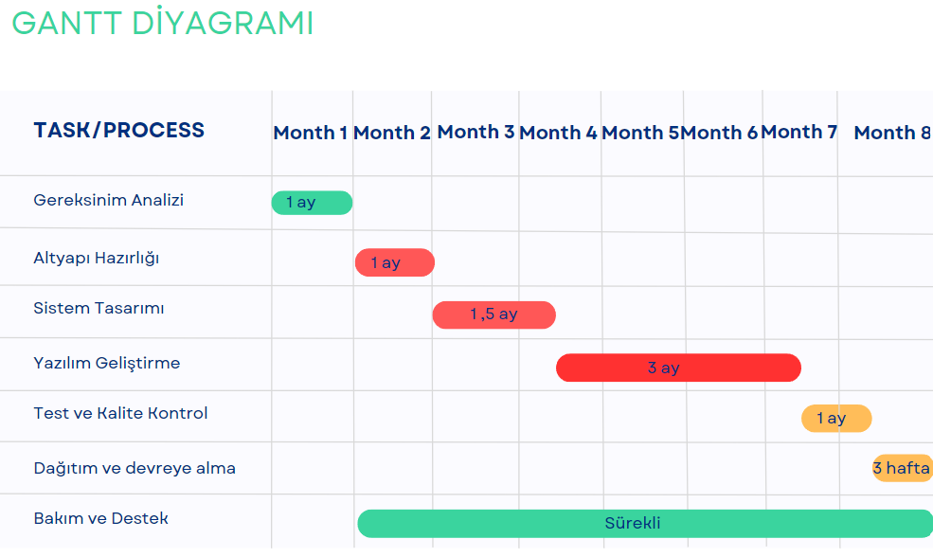

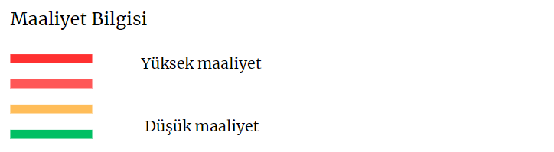

Ekip Yapısı:

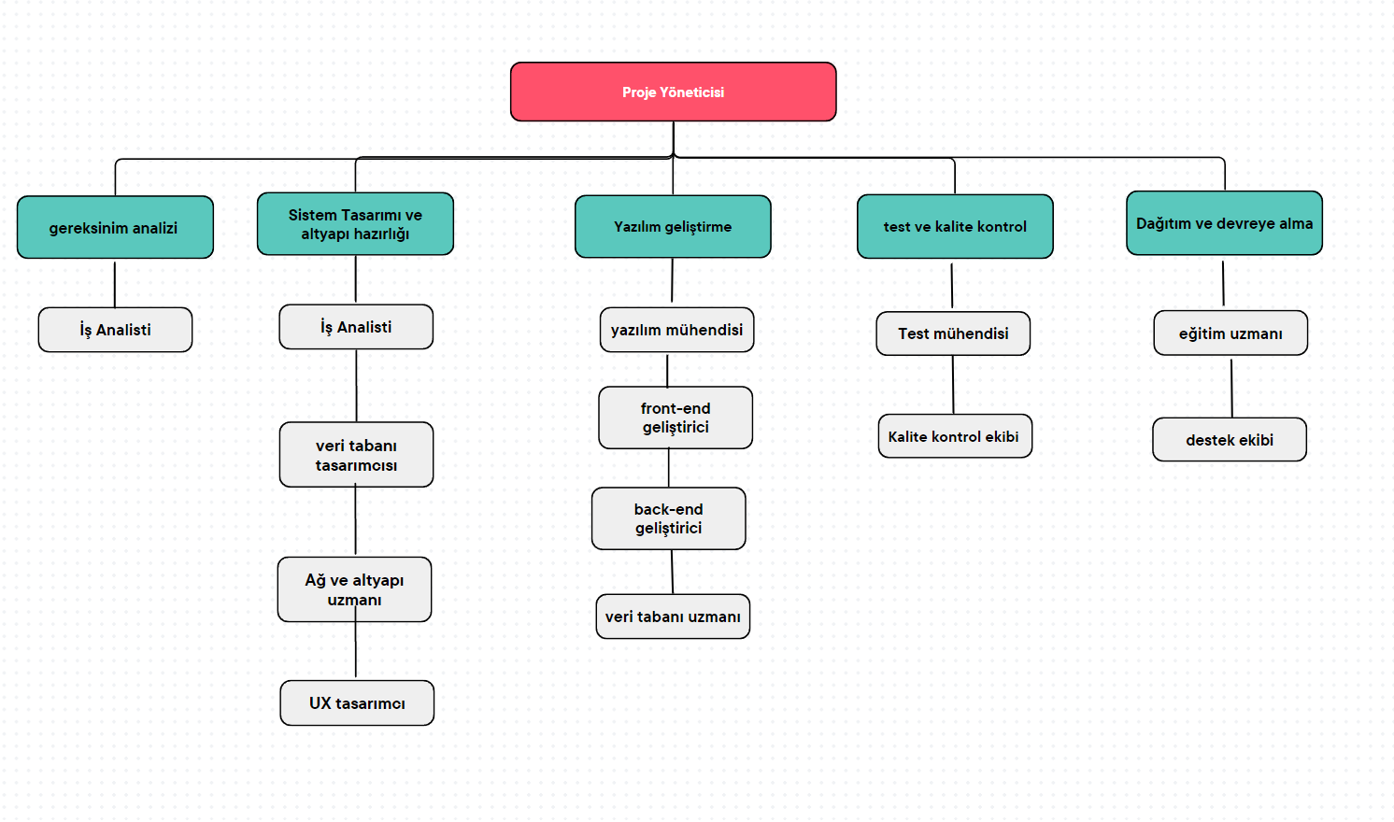

Proje Yöneticisi: Projenin genel yönetiminden sorumlu. Her aşamada bulunur.

İş Analisti: Gereksinimleri analiz eder ve belirler.

Veri tabanı Tasarımcıları: Veri tabanı yapısını ve ilişkileri tasarlayan uzmanlardır.

Ağ ve Altyapı Uzmanları: Ebys sisteminin çalışması için gerekli olan ağ altyapısının bakımından sorumlu olan kişilerdir. Ağ izleme, performans optimizasyonu, güvenlik önlemleri ve yedekleme stratejileri gibi konularda çalışırlar.

Kullanıcı Deneyimi (UX) Tasarımcısı: Ebys sisteminin kullanıcı arayüzünün tasarımından sorumlu olan kişidir. Kullanıcıların sistemi etkili ve kolay bir şekilde kullanmalarını sağlayacak kullanıcı deneyimi tasarımını oluşturur.

Yazılım Mühendisleri: Uygulamanın kodlamasını yapar ve geliştirir.

Front-End Geliştirici: Ebys kullanıcı arayüzünün geliştirilmesinden sorumlu olan kişidir. Kullanıcı deneyimini iyileştirmek amacıyla web veya mobil uygulama için kullanıcı arayüzü tasarlar ve geliştirir.

Back-End Geliştirici: Ebys sisteminin iş mantığını ve veri yönetimini yöneten kişidir. Veri tabanıyla iletişim kurarak veri işleme, iş akışı yönetimi ve diğer sistem fonksiyonlarını geliştirir.

Veri tabanı uzmanı: Veri tabanlı uygulamaların depolanması, erişimi ve işlenmesi konularında bilgi ve deneyime sahiptir.Veri tabanı sunucularının kurulumunu, yapılandırmasını ve yönetimini gerçekleştirir.

Test mühendisleri: Yazılım bileşenlerini test eder, hata raporları hazırlar ve eksiklikleri gidermek için geri bildirim sağlar.

Kalite kontrol ekibi, projede kalite standartlarını sağlamak ve hataları tespit etmek için görev alan bir grup uzmandan oluşur.

Eğitim uzmanları: Kullanıcıları sistemle ilgili eğitir ve destek sağlar.

Destek ekibi: Sistem kullanıcılarına teknik destek sağlar, bakım işlemlerini gerçekleştirir ve kullanıcılarla iletişim halinde olur.

2.2 Proje kaynakları

İnsan Kaynakları:

Paydaşlar (Stakeholderlar): Ebys projesiyle ilgili olan veya projeden etkilenebilecek olan tüm ilgili taraflar paydaş olarak adlandırılır. Paydaşlar, proje başarısı için önemli bir rol oynarlar ve projenin hedefleri, kapsamı ve sonuçları üzerinde etkileri olabilir. Ebys projesi için paydaşlar:

Kurum veya Şirket Yetkilileri: Projenin finansmanını sağlayan ve projenin yönetiminde söz sahibi olan yöneticiler ve karar vericiler.

Proje Ekibi: Ebys projesinin geliştirme, tasarım, test ve dağıtımında görev alan çalışanlar ve uzmanlar.

Kullanıcılar: Ebys sisteminin kullanıcıları olan çalışanlar veya dış paydaşlar, sistemi kullanacak ve etkilenecek olan kişiler.

İş Ortakları: Ebys projesiyle ilişkili olan ve projenin başarısı için önemli olan diğer kurumlar, kuruluşlar veya iş ortakları.

Donanım Kaynakları:

Sunucular:

* Veritabanı Sunucusu: Veritabanı sunucusu, Ebys sisteminin verilerini depolayan ve yöneten bir sunucudur. Veritabanı sunucusu, kullanıcıların belgeleri ve diğer verileri kaydetmesini, aramasını ve güncellemesini sağlar.
* Uygulama Sunucusu: Uygulama sunucusu, Ebys sisteminin temel işlevlerini gerçekleştiren yazılım uygulamalarını barındıran sunucudur. Kullanıcıların Ebys sistemine erişim sağlaması, belge oluşturma ve düzenleme gibi işlemleri yapması için gerekli hizmetleri sağlar.
* Web sunucusu: Ebys sistemine erişilmesini sağlar ve kullanıcı arayüzünü sunar.
* Güvenlik sunucusu: Kullanıcı kimlik doğrulama, yetkilendirme, erişim kontrolü ve veri şifreleme gibi güvenlik önlemlerini uygular.

Depolama Birimleri: Ebys projesinde büyük miktarda veri depolanması gerekebilir. Bu nedenle, veri depolama birimleri kullanılır. Bu birimler, sunuculara bağlı olarak veya ayrı bir altyapı olarak kullanılabilir. Yüksek kapasite ve veri yedekleme özelliklerine sahip olmalıdır.

Ağ Cihazları: Ebys sistemi, kullanıcıların sistemle etkileşimde bulunması ve veri paylaşımı yapması için bir ağ altyapısı gerektirir. Bu nedenle, ağ yönlendiricileri, anahtarlar ve güvenlik duvarları gibi ağ cihazları kullanılır.

İş İstasyonları: Kullanıcıların Ebys sistemine erişim sağlamak için kullanacakları iş istasyonları (bilgisayarlar) gereklidir. İş istasyonları, kullanıcılara Ebys istemcisini çalıştırma, belge oluşturma ve düzenleme gibi işlemleri gerçekleştirme imkanı sağlar.

Yazıcı ve Tarama Cihazları: Ebys sistemi, belgelerin dijital olarak yönetilmesini sağlar. Bu nedenle, yazıcılar ve tarama cihazları gibi donanımlar, kağıt belgelerin dijital ortama aktarılması ve çıktı alınması için kullanılabilir.

Yazılım Kaynakları:

Programlama Dilleri: Yazılım geliştirme sürecinde kullanılan programlama dilleri, Ebys sisteminin temel bileşenlerini oluşturur. Bu projede C# kullanılmıştır.

Veritabanı Yönetim Sistemi: Ebys sistemi, veri depolama ve yönetimi için bir veritabanı yönetim sistemi kullanır. Bu projede Microsoft SQL Server kullanılmıştır.

Kütüphaneler ve Framework'ler: Yazılım geliştirme sürecinde kullanılan kütüphaneler ve framework'ler, Ebys sisteminin işlevselliğini ve performansını artırmak için kullanılır. Bu projede C# kullanıldığından .NET Framework kullanılmıştır.

2.3 Planlama aşamaları

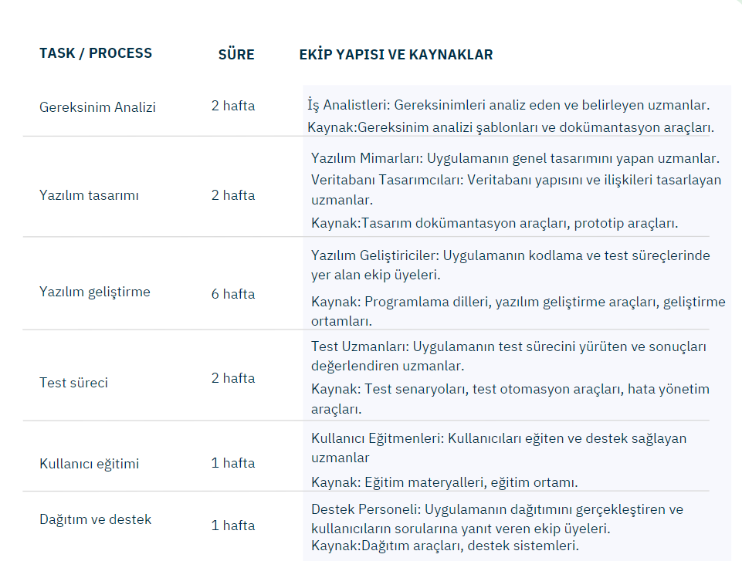

**3. Çözümleme**

İncelenecek mevcut sistem: E-içişleri Projesi

T.C. İçişleri Bakanlığı, yoğun evrak akışına sahip, bilgi güvenliği ön planda olan, bilgiye erişim hızının ve bilgi güvenilirliğinin önem arz ettiği bir kurum olması nedeniyle gelişmiş bir belge yönetim sistemine ihtiyaç duymuş ve çözüm olarak e-İçişleri projesi dahilinde Elektronik Belge Yönetim Sistemini (EBYS – Evrak Modülü) hayata geçirilmiştir. Bu sayede, belgelerin merkezi bir yapıda toplanması, süreçlerinin hızlandırılması, baştan sona takip edilmesi, raporlanması ve yönetilmesi sağlanmıştır. Ayrıca veri standartları oluşturularak gerekli bütün veriler bu standartlara uygun ve güvenli bir şekilde saklanmış, bu bilgilere hızlı ve etkili bir şekilde ulaşılması mümkün olmuştur.

Sistem özellikleri

Elektronik İmza :5070 sayılı Elektronik İmza Kanunu uyarınca, İçişleri Bakanlığı bünyesindeki merkez ve taşra birimlerinde oluşturulan tüm evraklar güvenli elektronik imza ile imzalanmaktadır.

e-İmza Formatı Değişikliği :Sistemde kullanılan e-İmza verisi formatı CAdES-BES’den CAdES-X-Long’a yükseltilmiştir. Bu sayede geçerlilik süresi dolan sertifikalarla atılan imzalar imzanın atıldığı tarihteki veriler kullanılarak doğrulanabilmektedir. Ayrıca sisteme bütünleşik imza özelliği eklenmiş olup imza verileriyle imzalanan içeriğin birlikte tutulması sağlanmıştır. Bütünleşik imza yapısı e-Yazışma paketlerinin imzalanmasında kullanılmaktadır.

Zaman Damgası : e-İçişleri EBYS içerisinde e-İmza ile imzalanan tüm evraklar zaman damgası özelliğini taşır. Zaman damgası, bir elektronik verinin üretildiği, değiştirildiği, gönderildiği, alındığı, kaydedildiği zamanın tespit edilmesini sağlayan elektronik bir veridir. Elektronik imza işlemi sırasında bu işlemin ne zaman yapıldığına dair resmi kanıtlar yasayla bu hakka sahip bir kurum aracılığıyla (TÜBİTAK) imza verisine eklenmektedir. Bu özelliğin sisteme eklenmesiyle verilerin değişmediği ve işlemin yapıldığına dair yasal kanıtların oluşturulması sağlanmıştır.

Mobil İmza : Cep telefonu veya mobil cihazlarda GSM SIM kart kullanmak suretiyle 5070 sayılı Elektronik İmza Kanunu ve ilgili yasal mevzuata uygun olarak ıslak imza niteliğinde güvenli elektronik imza işlemi yapılmasına imkân sağlayan uygulamadır.

Sistem arayüzü:

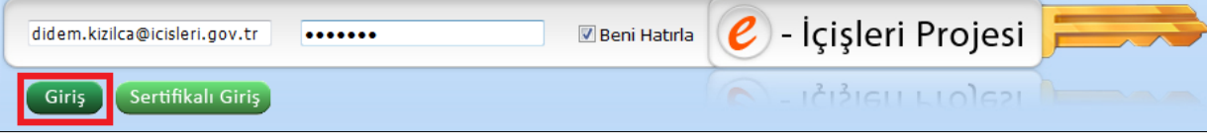Sertifikalı giriş, kullanıcılara gönderilmiş olan elektronik imza ile sisteme giriş yapılmasını ifade eder.



Giriş sayfasında yer alan “SUNUCU” bilgileri, kullanıcının sisteme girerken erişmeye çalıştığı sunucuyu ifade eder. Sisteme sunucu no ile de giriş yapılabilir.

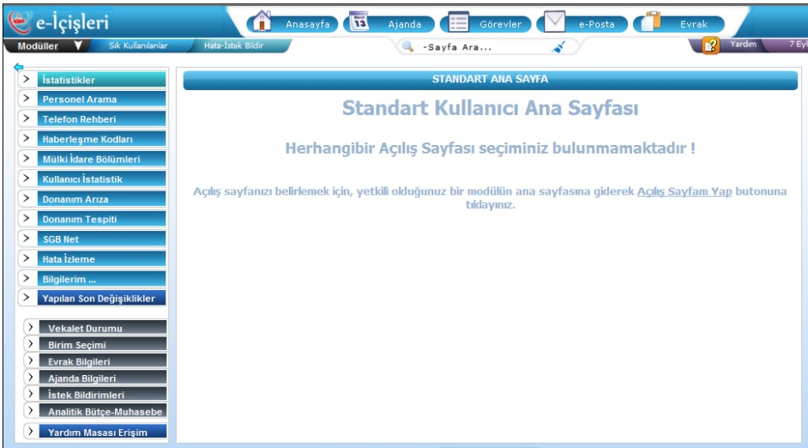

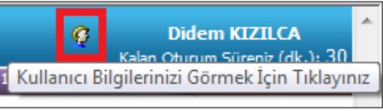

Sisteme giriş yapıldıktan sonra sağ üst köşede adınızın yanında bulunan insan simgesine basıldığında sisteme kayıtlı olan kullanıcı bilgilerine ulaşılır.

Personel arama: Mülki İdari Amirlerinin ve Genel İdari Hizmetlerin mevcut durumlarının ve iletişim bilgilerinin bulunabileceği sayfadır

Telefon rehberi: Telefon rehberi sayfasında birimlere ait tüm büro ve ilgili idari kademenin telefon numaralarına ulaşılabilir. Telefon numaralarını birimler sisteme kendileri kayıt ederler.

Haberleşme kodları: Haberleşme Kodları, birim yazışma kodlarını ifade etmektedir. Yazışma yapacağınız veya kendi birimizin haberleşme kodlarını sistem üzerinden görmek isterseniz sol menüden haberleşme kodlarına ulaşabilirsiniz.

Mülki idare birimleri: Mülki İdare Bölümleri sayfasında, idare bölümlerine ait sayısal envanter alınabilir. Bu veriler İller İdaresi Genel Müdürlüğü’nden alınan güncel verilerdir.

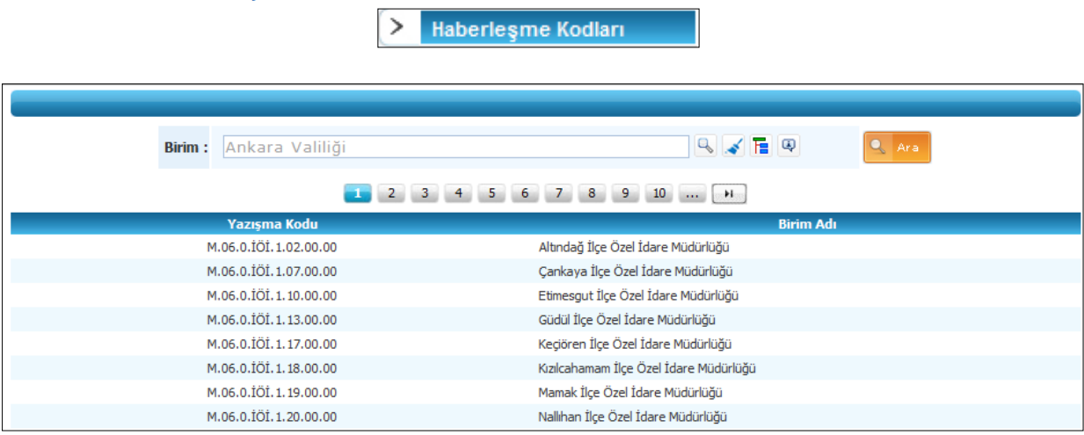



Üst menü tasarımı

Açılan anasayfanın üst kısmında evrak, e posta, görevler, ajanda modülleri bulunur. Kullanıcı sisteme giriş yaptıktan sonra Evrak sekmesine basarak evrak oluşturma, evrak imzalama veya postalama gibi işlemlerini gerçekleştirebilir. Ajanda ise sistem üzerinde günlük toplantı, randevu veya telefon rehberi bilgilerinizin tutulması için kullanılan modüldür. Bu modül standart olarak ayarlanmış olup, sisteme giren tüm kullanıcıların kullanımına açıktır.

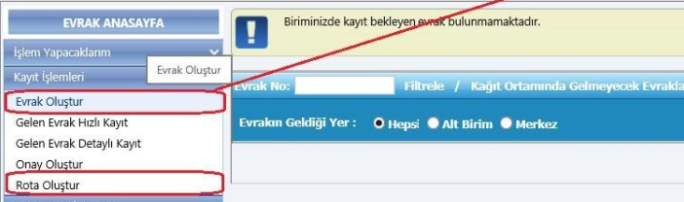

Evrak bilgileri: Evrak Bilgileri alanında, kullanıcının evrak modülünde işlem yapacağı evrakların sayısı gösterilir.

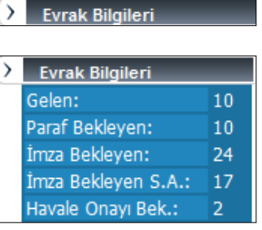

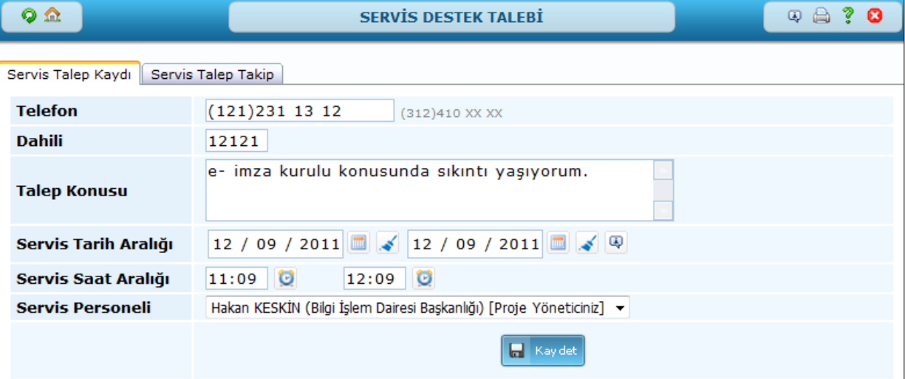

Uygulamalı servis destek talebi sayfası ile Proje Yöneticisine sistem üzerinden ulaşılabilinir. Servis Destek Talebi sayfasını açtıktan sonra; ilgili alanları doldurup destek istediğiniz servis personelini seçip KAYDET butonuna basarak yardım istediğiniz personelin sayfasına talebinizin düşmesini sağlarsınız.

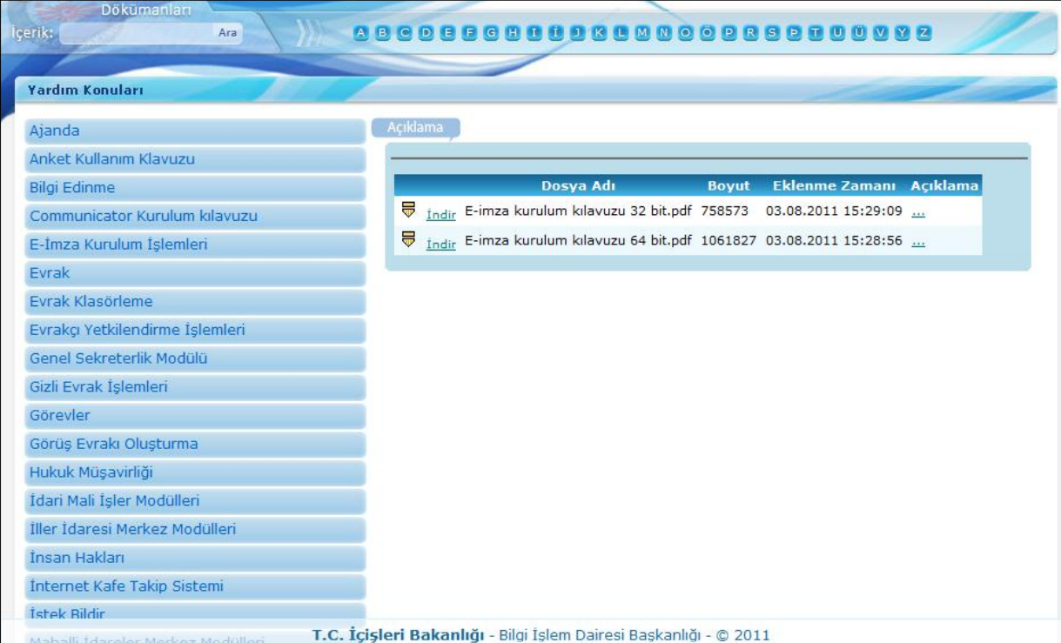

Sol menüde yer alan konu başlıklarının üzerine tıklayarak yüklenmiş olan dokümanları bilgisayarınıza indirebilirsiniz.

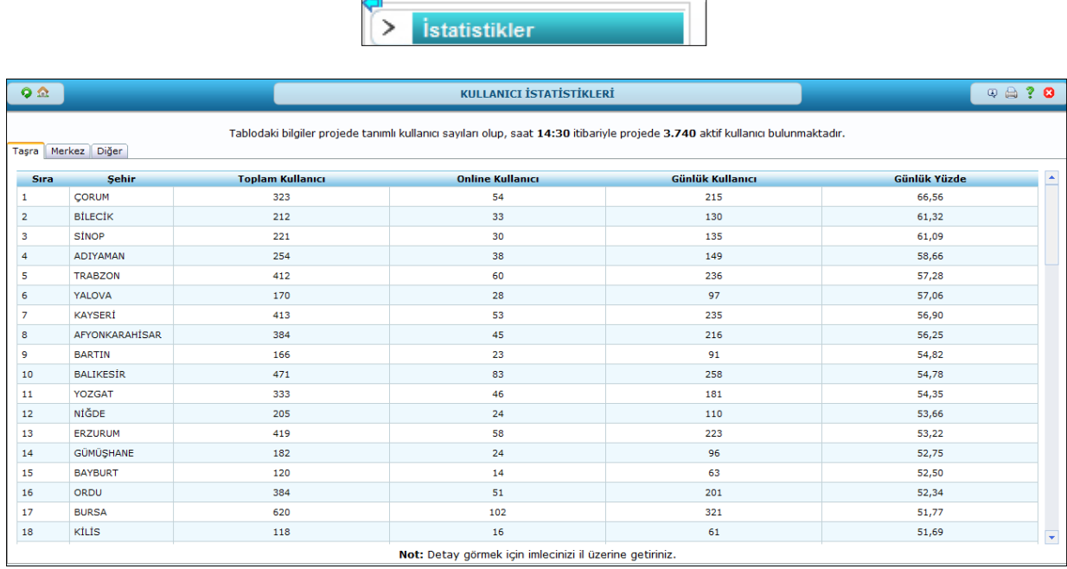

Taşra, Merkez ve Diğer olarak sekmeklere ayrılmış olan sayfada illerin ve birimlerin kullanıcı istatistikleri yer almaktadır. Belirli zaman aralıklarında sayfa kendini yenilemekte ve güncel istatistiki verileri vermektedir.

Kullanıcı istatistik: Sadece Amirler ve Proje Yöneticilerinin görebileceği sayfa olan Kullanıcı İstatistik sayfasında seçilen tarih aralığına göre arama yapılarak, birimdeki toplam personel sayısı, sisteme kayıtlı kullanıcı sayısı, sistemi kullanan kullanıcı sayılarının istatistiki verileri alınabilir

Donanım tespiti: Valilik Kaymakamlıklarda bulunan alt yapı ve donanım tespiti için kullanılan anket çalışmasıdır

SGB net: SGB Net modülü Strateji Geliştirme Başkanlığı tarafından geliştirilen modüldür. E-içişleri modülü ile sadece giriş sayfaları entegre edilmiştir. Modül üzerinde yaşanan herhangi bir sorun için Strateji Geliştirme Başkanlığı ile irtibata geçilmelidir.

Bilgilerim: Sisteme giriş yapan kullanıcı sadece kendi bilgilerine ulaşabilmektedir.

Yapılan son değişiklikler: Yapılan bu güncelleme ve iyileştirmelerin kullanıcıya bildirilmesi amacıyla “Yapılan Son Değişiklikler” sayfası kullanılır.

Vekalet durumu: İzine ayrılan, belli bir süre görevde olmayacak kişilerin yerine vekaleten bakan personeller kullanıcıların şifreleri ile sisteme giriş yapmak yerine kendilerine devredilen vekalet yetkilerle aynı işlemi yapabilirler.

Birim seçimi: Proje yöneticisi tarafından tanımlanmış olan birimlerdir. Bu belirlenen birimlerde yetkilendirilmiş modüller üzerinde işlem yapılabilir.

Use case diyagramı:

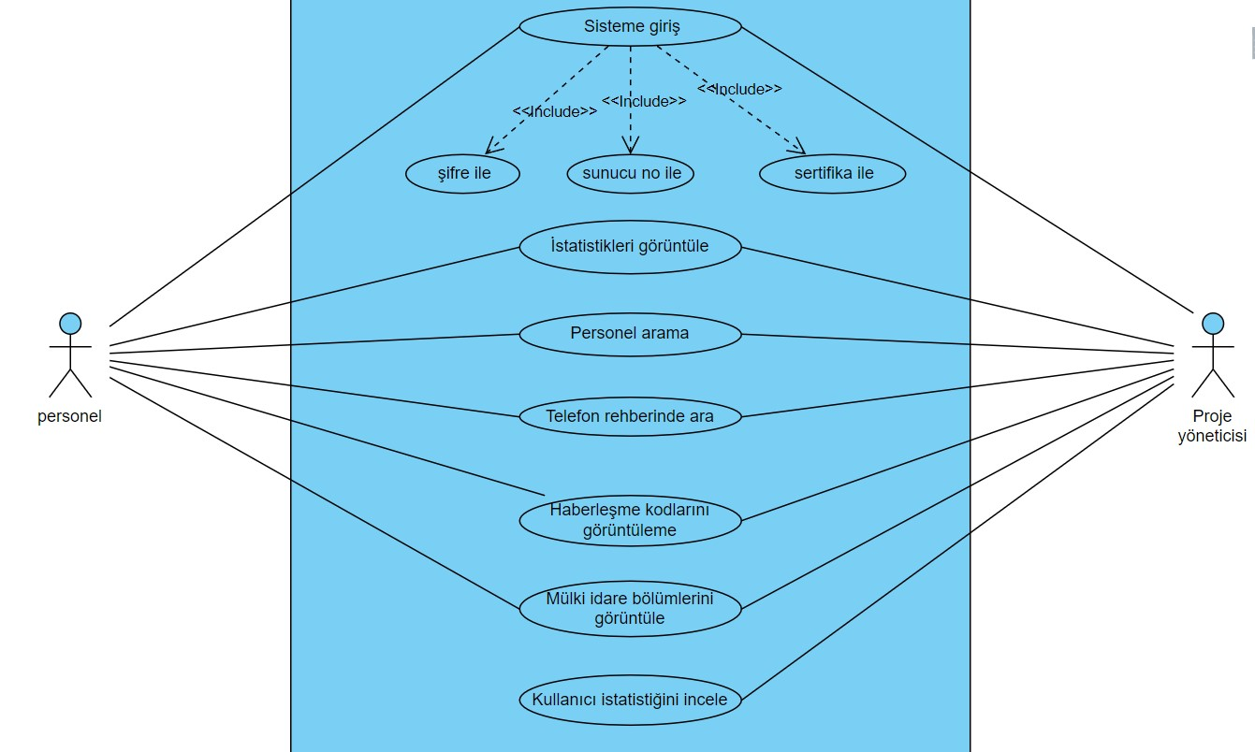

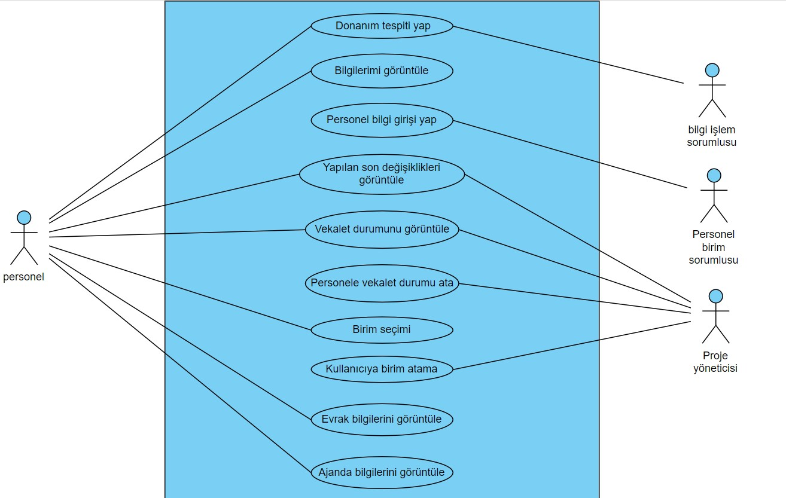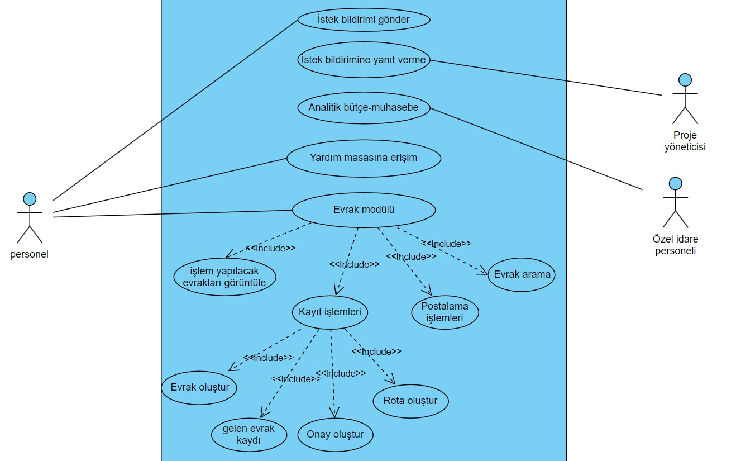

Sistemin İşleyiş Senaryosu:

Kullanıcı şifre, sunucu no veya sertifika ile sisteme giriş yapar. Anasayfa açılır. Kullanıcı istediği modülü üstteki veya soldaki menüden seçerek ilgili sayfalara yönlendirilir. İş akış kuralları varsa uygulanır ve kullanıcı işini tamamlamış olur.

Örnek:

Kullanıcı, yeni bir belge oluşturmak için anasayfanın üst kısmında en sondaki evrak butonuna tıklar. Kayıt işlemleri modülünden “evrak oluştur” bölümüne tıklar ve evrak oluşturma işlemine başlar. Evrak oluşturma formunu doldurur. Bu form evrağın konusu, içeriği, ekleri gibi alanları içerir.

Kullanıcı, oluşturulan evrağı sisteme kaydeder ve gerekli onay sürecini başlatır. Belge, belirlenen iş akışı adımları üzerinden ilgili birimlere yönlendirilir. İş akışı adımları, evrağı onaylamak veya incelenmek üzere ilgili birimlere iletmek için tanımlanan adımlardır.

Evrak , ilgili birimlere iletildikten sonra ilgili birimler, belgeyi inceler ve gerekli onay veya geri bildirimleri sağlar. evrak, birimin onaylaması için uygun görüldüğünde veya gerekli düzeltmeler yapıldığında bir sonraki adıma geçer.

Evrak , ilgili birimlerin onay sürecini tamamlamasının ardından son onay adımına ulaşır. Bu adımda, evrağa son onay verilir ve tamamlandığı kabul edilir.

Kullanıcı işlem yapması gereken evraklara ulaşmak için bu sefer sol menüdeki evrak bilgileri modülüne tıklar. Evrak imzalaması gerekiyorsa imza bekleyen başlığına tıklayarak imzalayacağı evraklara ulaşır , imzalar ve işlemini tamamlar.

Telefon rehberi, haberleşme kodları, mülki idare bölümleri , donanım arıza, donanım tespit, SGB net , hata izleme, bilgilerim ,yapılan son değişiklikler gibi işlemler için sol menüye tıklar ve gerekli yerleri doldurup arama işlemi yapar.

Vekalet devretmek için kullanıcı sol menüden vekalet durumunu seçer, gerekli bilgileri doldurur ve proje yöneticisinin cevabını bekler.

İstatistik görüntüleme, istek bildirimine yanıt verme gibi işlemleri proje yöneticisi yapar.

Formun Üstü

Sistemdeki eksikler:

Kullanıcı Dostu Arayüz: Ebys projesi birden fazla modül içerdiğinden arayüzün basit olması kullanım rahatlığı ve kafa karışıklığını engellemek için çok önemlidir. E-içişleri projesinde evrak modülü üst menünün en sonuna atılmış ve sol taraftaki modüller gruplandırılmamıştır. Bu da kullanıcı da kafa karışıklığına, modüllerin bulunmasında zorluk yaşamaya sebep olabilir.

Bunun için tasarladığım projede modüller benzer başlıklar altında toplanacak örneğin yardım ile ilgili birden fazla işlev var ve hepsi tek tek sol taraftaki menüye yazılmış. Bu da karmaşık bir görüntüye sebep oluyor. Onun yerine temel bir yardım modülü olacak ve tıklandığında geriye kalan işlevlere buradan ulaşılabilecek.

Kullanıcı için en önemli olan evrak işlemleri modülü kullanıcın dikkatini çekecek bir yerde bulunacak. Böylece yapılmak istenen işlem kolaylıkla bulunabilecek.

e-içişleri projesinde klasör işlemleri bulunmamakta. Tasarladığım projede evrak işlemleri yanında klasör işlemleri olacak ve böylece kullanıcı evrakların gruplandırılmasını yapabilecek.

Eğitim ve Destek: Sistemi anlatan yeterince kaynak, video, resim vb. bulunmamakta.

Eğitim ve destek eksikliği için EBYS uygulamasında aşağıdaki çözümler uygulanabilir:

Kullanıcı Eğitimleri: EBYS kullanıcılarına düzenli olarak eğitimler düzenlenmelidir. Bu eğitimler, kullanıcıların sistemi etkin bir şekilde kullanabilmeleri için gerekli bilgi ve becerileri kazanmalarını sağlar. Eğitimler, kullanıcıların belge oluşturma, arama, iş akışı yönetimi ve diğer önemli işlemleri nasıl gerçekleştireceklerini öğretmelidir.

Kullanım Kılavuzları ve Dokümantasyon: EBYS uygulaması için kapsamlı kullanım kılavuzları ve dokümantasyon sağlanmalıdır. Bu dokümanlar, kullanıcılara adım adım rehberlik ederek sistemi nasıl kullanacaklarını anlamalarına yardımcı olur. Kullanıcılar, gerektiğinde bu kaynaklara başvurarak sorunlarını çözebilirler.

Öğretim Materyalleri: Kullanıcıların EBYS sistemini daha iyi anlamalarını sağlamak için video eğitimleri, kılavuzlar veya interaktif eğitim materyalleri gibi farklı öğretim materyalleri sunulabilir. Bu materyaller, kullanıcıların kendi hızlarında öğrenmelerine ve sistemi daha iyi kullanmalarına yardımcı olur.

İşlevsel Model

Evrak Oluşturma

Kullanıcı, E-İçişleri sistemi arayüzüne giriş yapar ve anasayfa açılır.

Kullanıcı, anasayfanın üst kısmındaki evrak işlemleri sonrasında da evrak oluştur butonuna tıklar.

Kullanıcı editör kısmında evrağı oluşturur. Sonrasında editör modülünün yanındaki bilgiler kısmından evrakla ilgili bilgilerin girişini yapar. ( Konu, kayıt tarihi, güvenlik kodu, gizlilik derecesi gibi). Evrağa eklenecek ek dosyalar varsa bilgiler modülünün yanındaki ekler kısmından eklenecek dosyalar seçilip eklenir.

Kullanıcı, belgeyi kaydeder.

Sistem, belge oluşturma isteğini alır ve doğrulama sürecine başlar.

Sistem, belge oluşturma işlemi için gerekli doğrulamaları yapar (örneğin, gerekli alanların doldurulmuş olması, belge türüne uygunluk kontrolü vb.).

Doğrulama başarılıysa, sistem belge oluşturma işlemini gerçekleştirir.

Evrak gerekli kişiler tarafından da onaylandığı zaman bildirimler kısmında görünür.

Belge oluşturma işlemi tamamlanır.

Evrak arama:

Kullanıcı sisteme giriş yapar ve yetkisi doğrultusunda bir anasayfa açılır.

Anasayfanın üst kısmındaki evrak işlemleri butonuna tıklar ve evrak aramayı seçer.

Karşısına evrak arama, detaylı evrak arama ve tebliğ arama sayfaları çıkar.

Evrak aramak için öncelikle gelen evrak, giden evrak ve onay seçeneklerinden uygun olanı seçilir. Sonrasında aranan evrağın tarihi ve arama kriteri (evrak sayısı, evrağın konusu, geldiği yer, evrağın kayıt sayısı, evrağın gönderildiği birim ) seçilir ve aranır.

Eğer normal arama yeterli değilse detaylı evrak arama seçilir. Arama, arama detayları, içerik arama, klasörde arama, ek arama, fiziksel arşivde arama modüllerinden uygun olan kullanılır.

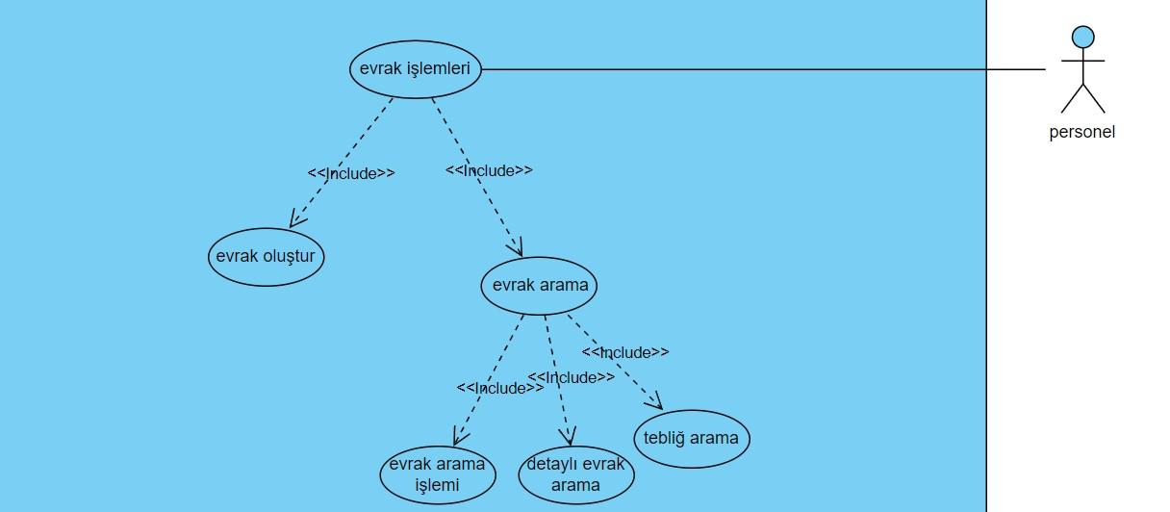

Servis destek talebi:

Kullanıcı sisteme giriş yapar. Anasayfa açılır.

Sol menüde alt kısımda yardım modülüne sonra da servis destek talebine tıklar. Servis destek talebi sayfası açılır

Servis destek talebi sayfası ile Proje Yöneticisine sistem üzerinden ulaşılabilir. Sayfa açıldıktan sonra; ilgili alanlar doldurulup destek istenilen servis personelini seçilir ve KAYDET butonuna basılır.

Böylece kullanıcının yardım talebi, yardım istenilen personelin sayfasına düşmüş olur.

Yardım talebi:

Kullanıcı sisteme giriş yapar. Anasayfa açılır.

Sol menüde alt kısımda yardım modülüne ardından yardım talebine tıklanır.

Açılan sayfada sistemin fonksiyonları ile ilgili kullanıcılara yardımcı olacak pdf’ler bulunur.

Kullanıcı ihtiyacı olan pdf’i indirir ve okur.

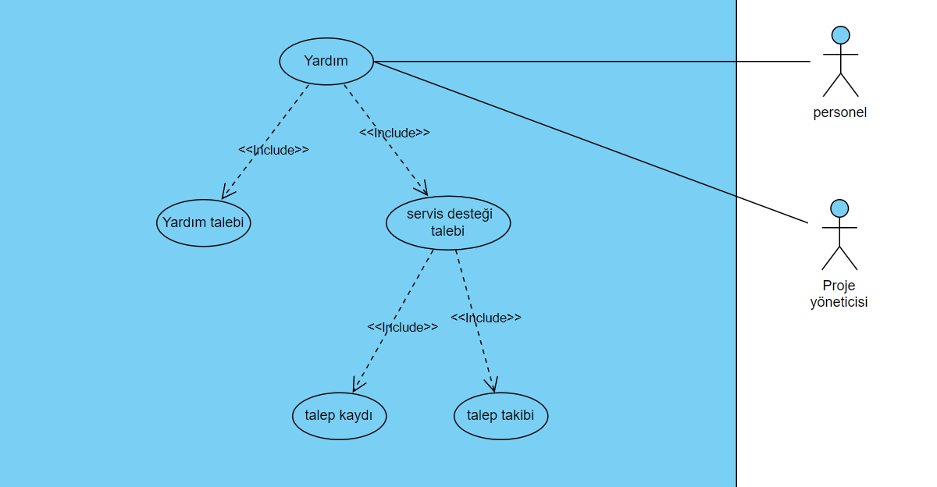

İşlem bekleyen evrakları görüntüleme:

Kullanıcı kişisel arşiv modülüne tıklar. İşlem bekleyen ve işlem yaptıklarım olmak üzere iki bölümden oluşur. İşlem bekleyen başlığı gelen evraklar, imza bekleyen evraklar, paraf bekleyen ve taslak evraklardan oluşur. İşlem yaptıklarım başlığı ise paraflanan ,imzalanan ve giden evraklar başlıklarından oluşur. Kullanıcı imzalaması gereken evrakları görüntülemek için imza bekleyen başlığına tıklar ve evraklar sıralanır. Evrağı seçer ve imzalayıp ilgili birimlere gönderir.

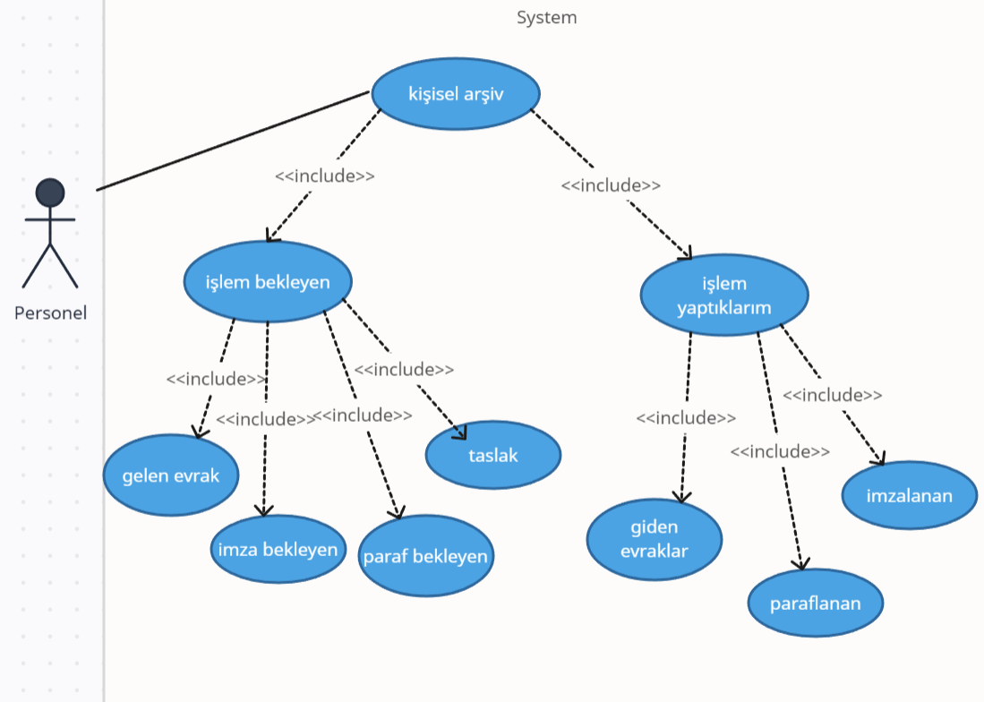

UML sınıf diyagramı

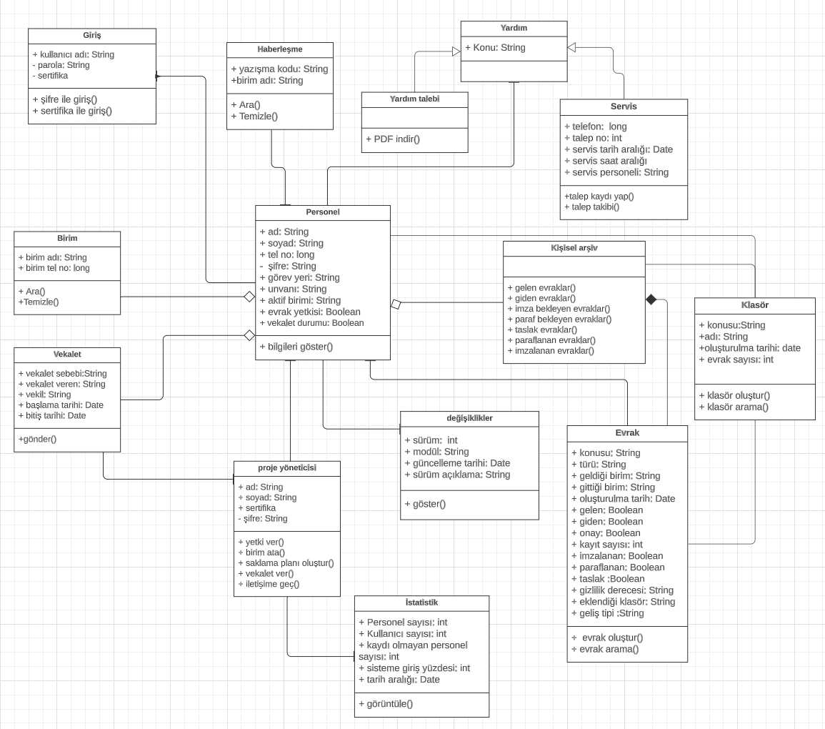

Giriş sınıfı kullanıcı adı,parola,sertifika özellikleri ve şifre ile giriş ve sertifika ile giriş metotlarını içerir. Personel sınıfı giriş sınıfını kullanarak sisteme giriş yapar.

Haberleşme Kodları, birim yazışma kodlarını ifade etmektedir. Yazışma yapacağınız veya kendi birimizin haberleşme kodlarını sistem üzerinden görmek için kullanılır. Yazışma kodu ve birim adı özelliklerini içerir. Bu özellikler girilip ara fonksiyonu kullanıldığında birimlere ait yazışma kodları ekranda sıralanır. Personel bu kodları kullanarak istediği birimle yazışabilir.

Yardım sınıfına yardım talebi ve servis sınıfları inheritance ilişkisi ile bağlıdır. Her iki sınıfta yardım sınıfındaki konu özelliğini içerir. Yardım talebi sınıfında yer alan konu başlıklarının üzerine tıklayarak istenilen konu ile ilgili yüklenmiş olan dokümanları bilgisayarımıza indirip gerekli bilgileri öğrenebiliriz. Eğer yardım istenen konu uygulama gerektiren bir sorun ise servis sınıfı kullanılır. Servis sayfasını açtıktan sonra; ilgili alanları doldurup destek istediğimiz servis personelini seçip talep kaydı yap butonuna basarak yardım istediğimiz personelin sayfasına talebimizin düşmesini sağlarız.

Personel sınıfı birim, vekalet ve kişisel arşiv sınıfları ile aggregation ilişkisi içerir. Birim sınıfı kullanıcının sistemde kayıtlı olduğu çalıştığı birimin belirlenmesinde kullanılır. Personelin birimini proje yöneticisi seçer.(proje yöneticisi sınıfındaki birim ata metodu ile)

Personel sınıfı, kişisel arşiv sınıfına bağlıdır. Kişisel arşiv sınıfında personelin görevleri, işlem yapması gereken evraklar bulunur. Bu sınıf işlem bekleyen ve işlem yaptıklarım olmak üzere iki modülden oluşur. İşlem bekleyen modülünde gelen evraklar, imza bekleyenler, paraf bekleyenler ve taslak evraklar metotları bulunur. İşlem yaptıklarımda giden evraklar, imzaladıklarım, parafladıklarım metotları bulunur. Bunların hepsi kişisel arşiv ortak sınıfında birleştirilmiştir.

Kişisel arşiv sınıfı ve evrak sınıfı arasında composition ilişkisi vardır. Evrak sınıfı olmadan kişisel arşiv sınıfı olamaz. Çünkü tüm işlemler evrak üzerinden yapılır.

Personel sınıfı vekalet sınıfını içerir ama zorunlu bir ilişki değildir. İzine ayrılan, belli bir süre görevde olmayacak kişilerin yerine vekaleten bakan personellere vekalet devredilir. Atanmış bir vekalet yetkisi yoksa, Vekalet durumunda görünür. Bu yüzden boolean olarak tanımlanmıştır. Personele vekalet atamasını proje yöneticisi yapar.(vekalet ver metodu ile)

Belirli zamanlarda yapılan değişiklikler ve güncellemeler sisteme kodların aktarılması ile birlikte yapılmaktadır. Bu güncellemeler içerisinde kullanıcıların istekleri ve giderilmiş hatalar bulunmaktadır. Yapılan bu güncelleme ve iyileştirmelerin kullanıcıya bildirilmesi amacıyla “Değişiklikler” sayfası kullanılır

İstatistik sınıfında, seçilen tarih aralığına göre görüntüleme yapılarak, birimdeki toplam personel sayısı, sisteme kayıtlı kullanıcı sayısı, sistemi kullanan kullanıcı sayılarının istatistiki verileri alınabilir. Bu sınıfı proje yöneticisi kullanabilir.

Arayüzler:

Web sitesi için:

Anasayfa

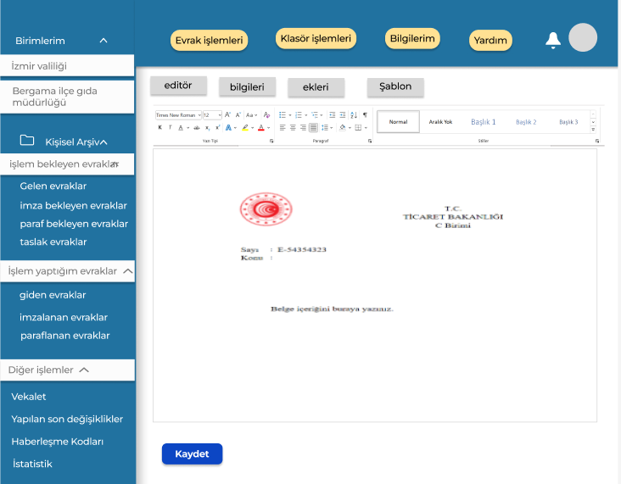

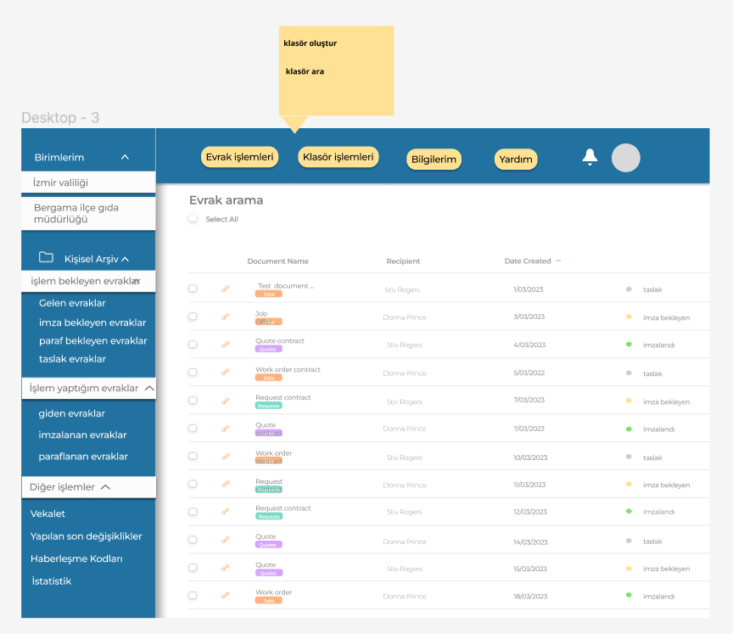

Mobil uygulama için:

Giriş sayfası

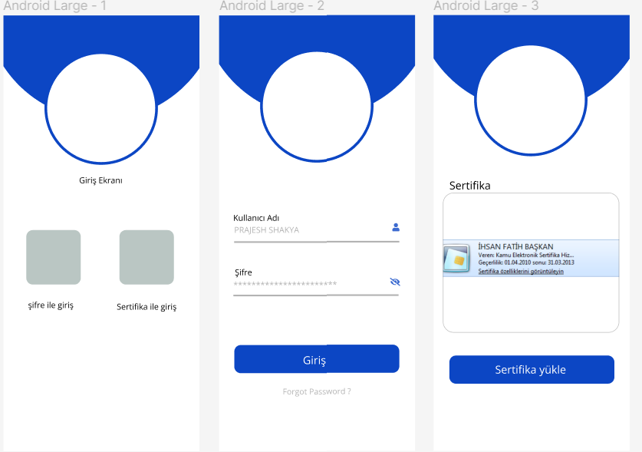

Anasayfa

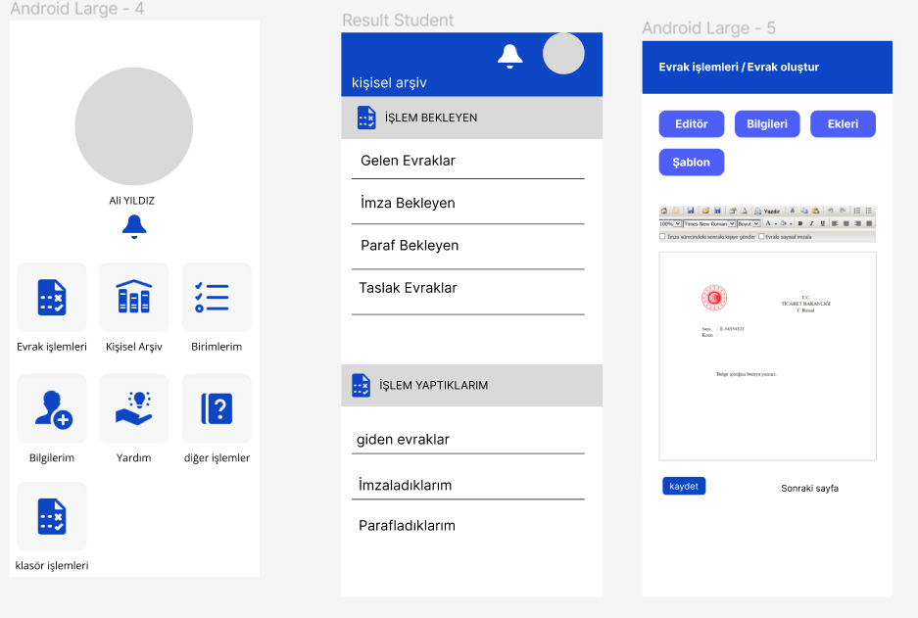

Evrak oluştururken evrak bilgileri (üst veri) sayfası

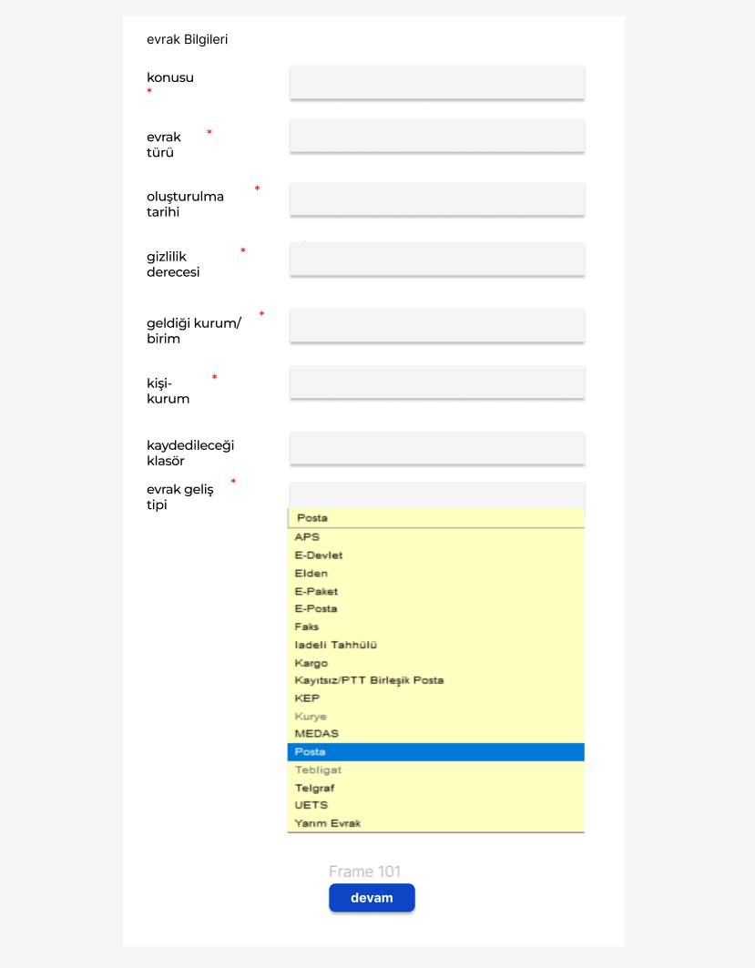

**4.Tasarım**

Sistem mimarisi

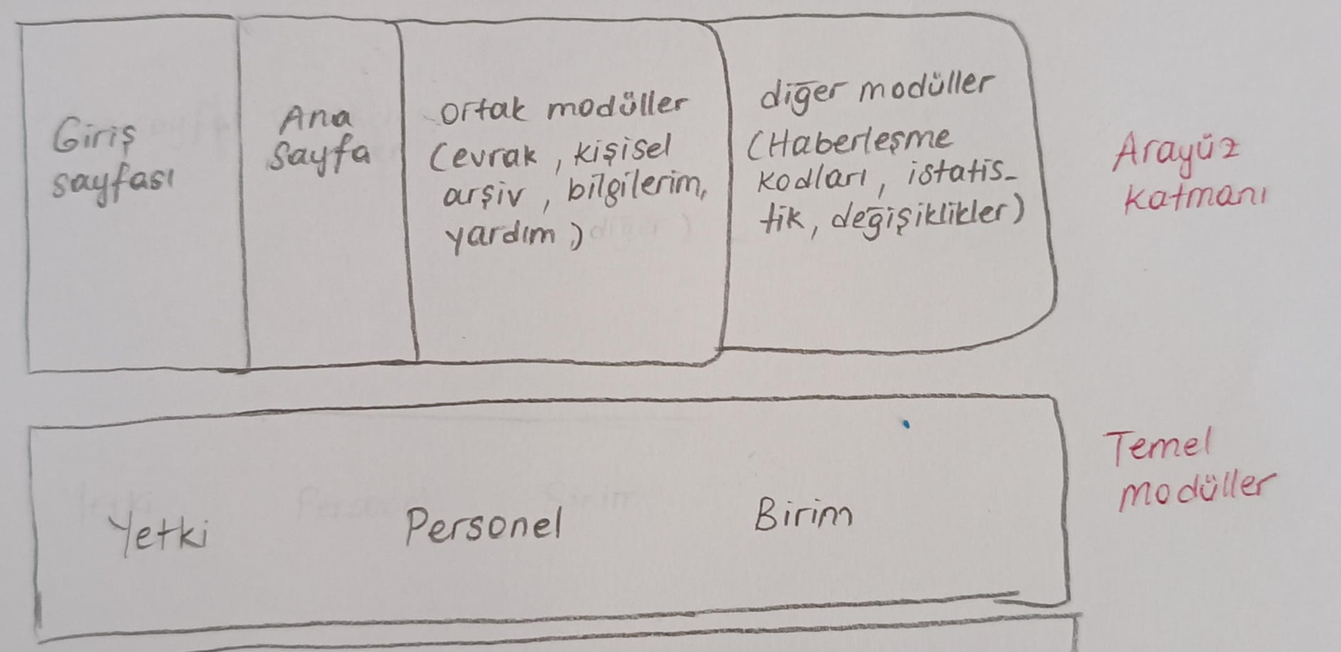

Projem giriş, anasayfa, ortak modüllerdeki işlevler ve diğer modüller başlığı altındaki işlevlerin arabirimlerini içeriyor. Ortak modüller başlığı altında evrak işlemlerini yerleştirdim. Bunlar her personel için ortak ve önemli olan işlevlerdir. Diğer modüllerin içindeki işlevler diğerlerine göre önem sırası daha azdır.

Temel modül olarak yetki , personel ve birimi belirledim çünkü ebys üzerindeki tüm işlevler için personelin bilgileri, yetkisi ve işlem yapacağı birim en önemli modüllerdir. Personel sistemde yetkisi ve çalıştığı birim doğrultusunda işlem yapabilir.

Servisler kısmında da sistemin sağladığı işlevler yer almakta.

Sistem tasarım mimarisi akış diyagramı:

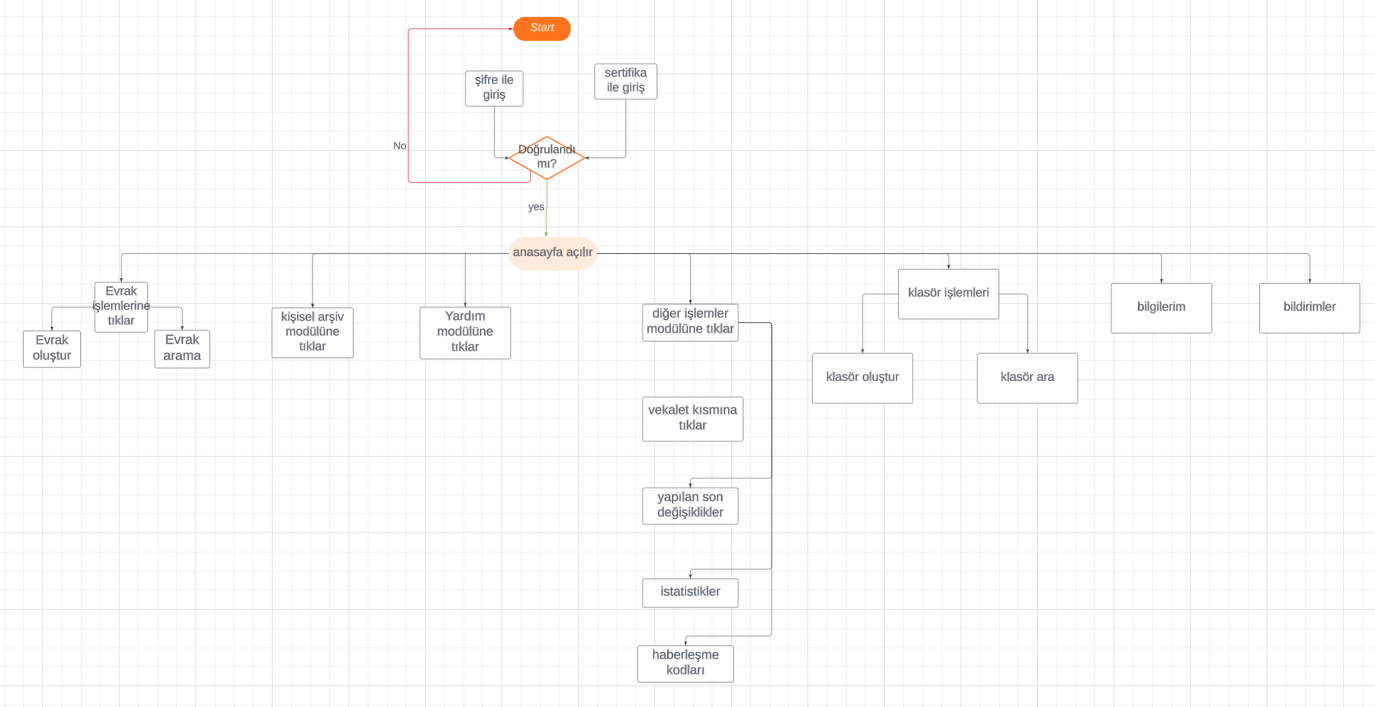

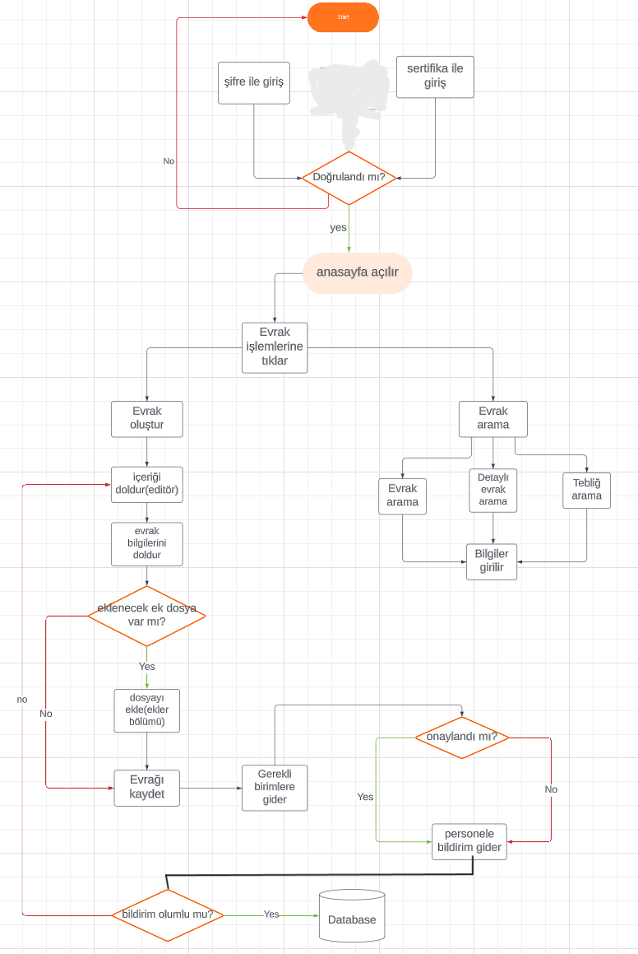



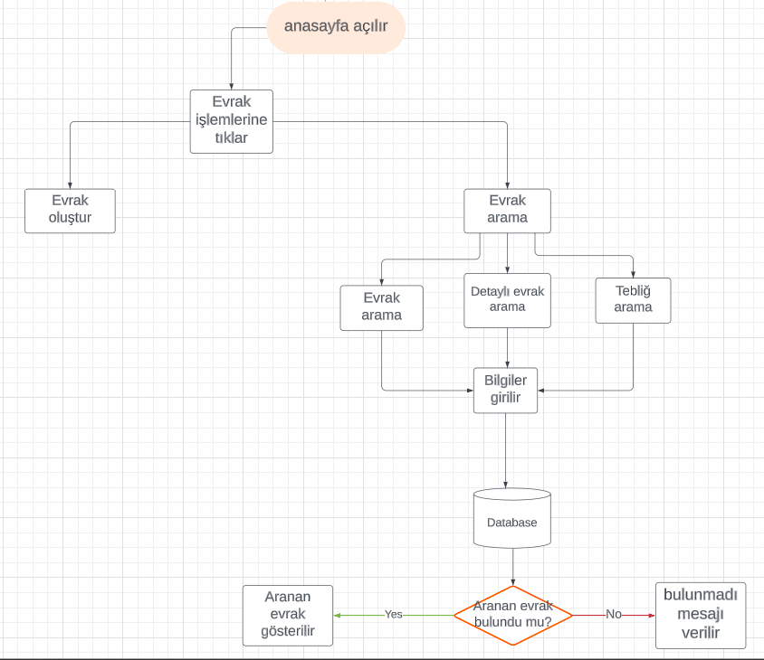



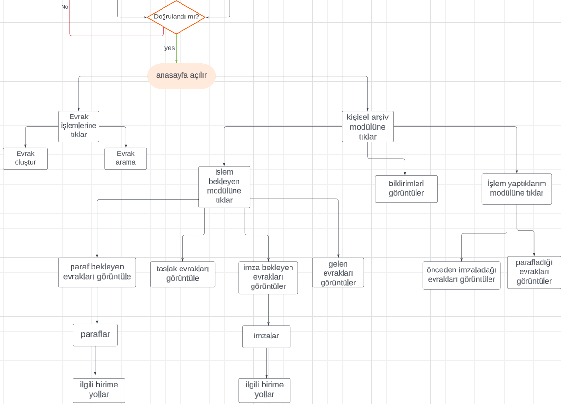

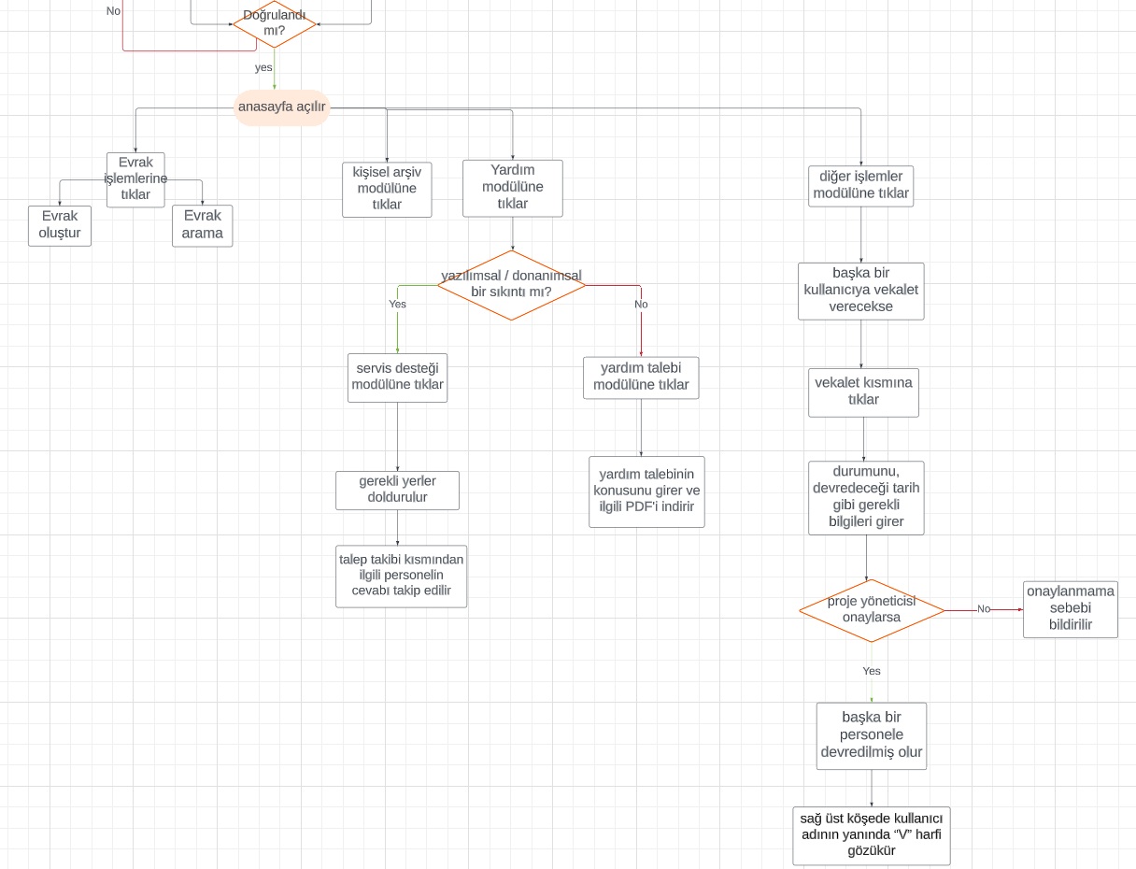

Evrak işlemleri Arayüzü:

Kullanım Amacı: Kullanıcıların evrak işlemlerini(evrak oluşturma, evrak arama) yapmasını sağlar.

Veri Modeli: Evrak no, konu, geldiği /gittiği birim, oluşturulma tarihi, gelen/giden/onay, kayıt sayısı, imza/paraflanan/taslak ,gizlilik derecesi gibi evrak verileri kullanılır.

Testler: Kullanılabilirlik testleri, performans testleri ve güvenlik testleri, Hata durumu testleri

Performans Kriterleri: Evrak işlemlerinin hızlı ve sorunsuz bir şekilde halledilebilmesi.

Kişisel arşiv arayüzü:

Kullanım Amacı: Kullanıcıların sisteme erişim sağlamak ve belge yönetimi işlemlerini gerçekleştirmek için kullanılır.

Veri Modeli: evrak no, konu, geldiği /gittiği birim, oluşturulma tarihi, gelen/giden/onay, kayıt sayısı, imza/paraflanan/taslak gibi evrak verileri kullanılır.

Testler: Kullanılabilirlik testleri, performans testleri ve güvenlik testleri

Performans Kriterleri: Kullanıcı arayüzünün hızlı yanıt vermesi, kullanıcı etkileşimlerinin gecikme olmaksızın gerçekleşmesi, arayüzdeki hataların minimum olması gibi performans kriterleri belirlenebilir.

Vekalet sayfası arayüzü:

Kullanım Amacı: Kullanıcıların izin aldığı zaman görevini başka bir personele devretmesini sağlar.

Veri Modeli: personel adı, soyadı, şifresi, tel no, görev yeri, unvanı, birim ,yetki gibi personel verileri kullanılır.

Testler: Kullanılabilirlik testleri, performans testleri ve güvenlik testleri

Performans Kriterleri: Proje yöneticisi ile sorunsuz bir şekilde iletişim kurulabilmesi ve geri dönüt alınabilmesi.

Sunucu:

Kullanım Amacı: Kullanıcı isteklerini almak, işlemek ve veri tabanıyla etkileşim sağlamak için kullanılır.

Veri Modeli: Kullanıcı istekleri, iş mantığına ait veriler, belgelerin üstveri bilgileri gibi verileri içerir.

Testler: API testleri, performans testleri, hata durumları testleri gibi testler uygulanabilir.

Performans Kriterleri: Sunucunun hızlı yanıt vermesi, yoğun kullanım durumunda bile istikrarlı bir şekilde çalışması, veritabanı erişimlerinin optimize edilmiş olması gibi performans kriterleri belirlenebilir.

Veritabanı:

Kullanım Amacı: Belge ve kullanıcı verilerinin depolandığı, yönetildiği ve erişildiği yerdir.

Veri Modeli: Belge metaverisi, belge içeriği, kullanıcı bilgileri, yetkilendirme verileri gibi verileri içerir.

Testler: Veritabanının verileri doğru bir şekilde sakladığını, veri bütünlüğünün sağlandığını, veritabanı işlemlerinin hızlı ve güvenli bir şekilde gerçekleştiğini doğrulamak için testler yapılabilir. veri bütünlüğü testleri, performans testleri, yedekleme ve geri yükleme testleri gibi testler uygulanabilir.

Performans Kriterleri: Veritabanının hızlı veri erişimi sağlaması, büyük veri hacimlerinde bile performansın etkilenmemesi, veri güvenliğinin sağlanması gibi performans kriterleri belirlenebilir.

EBYS sisteminde kullanılacak arayüz tasarımları için fonksiyonel gereksinimleri sağlayacak modüller:

Kullanıcı Yönetimi Modülü: Kullanıcıların sisteme kaydolması, oturum açması, kullanıcı profillerini düzenlemesi gibi kullanıcı yönetimi işlemlerini sağlar. Bu modül, kullanıcı yetkilendirmesi, kimlik doğrulama ve oturum yönetimi gibi işlevleri içerir.

Belge Oluşturma ve Düzenleme Modülü: Kullanıcıların belge oluşturma, düzenleme, formatlama ve belgelere ek bilgiler ekleme gibi işlemleri gerçekleştirmelerini sağlar. Bu modül, belge şablonları, metin düzenleme araçları işlevleri gibi özelliklere sahip olabilir.

Belge Arama ve Sorgulama Modülü: Kullanıcıların belgeleri arama, filtreleme ve belirli kriterlere göre sorgulama yapma gibi işlemleri gerçekleştirmelerini sağlar. Bu modül, belge metaverisi, anahtar kelimeler, tarih aralıkları gibi sorgulama parametrelerini kullanır.

Yetkilendirme ve Güvenlik Modülü: Kullanıcıların belgelere erişim yetkilerini yönetir ve belgelerin güvenliğini sağlar. Bu modül, kullanıcı rolleri, izin yönetimi, şifreleme, veri güvenliği gibi işlevleri içerir.

Kullanıcı Yönetimi Modülü:

Tasarım: Kullanıcı kaydı, oturum açma, profil düzenleme gibi işlevleri sağlayan bir arayüz tasarlanır. Bu tasarım, kullanıcı bilgilerini doğrulama, şifre yönetimi ve oturum yönetimi gibi işlevleri içerir.

Kullanıcı Profili: Kullanıcı yönetimi modülü, tüm sisteme erişebilecek kullanıcıları kapsar. Bu kullanıcılar, proje yöneticileri, çalışanlar veya diğer yetkilendirilmiş kullanıcılar olabilir.

Entegrasyon: Kullanıcı yönetimi modülü, diğer modüllerle entegre çalışmalıdır. Örneğin, belge oluşturma modülü, kullanıcıların oturum açmasını gerektirebilir ve kullanıcı yetkilendirmesine dayalı olarak belirli işlemlere erişim sağlamalıdır.

Test İşlemleri: Kullanıcı yönetimi modülü için kullanıcı kaydı, oturum açma, şifre sıfırlama gibi işlemlerin doğru çalıştığını ve kullanıcı yetkilendirmesinin doğru bir şekilde yapıldığını doğrulayan testler yapılmalıdır.

Belge Oluşturma ve Düzenleme Modülü:

Tasarım: Belge oluşturma ve düzenleme arayüzü, kullanıcılara metin düzenleme, şablon seçimi gibi işlevleri sunar. Bu tasarım, kullanıcıların belge içeriğini düzenlemesine ve belgeye ek bilgiler eklemesine olanak sağlar.

Kullanıcı Profili: Belge oluşturma ve düzenleme modülü, belge oluşturma yetkisine sahip kullanıcıları kapsar. Bu kullanıcılar, belge oluşturma sürecindeki kullanıcılar veya belge düzenlemek için yetkilendirilmiş kullanıcılar olabilir.

Entegrasyon: Belge oluşturma ve düzenleme modülü, belge arama ve sorgulama modülüyle entegre çalışmalıdır. Yeni bir belge oluşturulduğunda veya mevcut bir belge düzenlendiğinde, bu değişiklikler diğer modüller tarafından da erişilebilir hale gelmelidir.

Test İşlemleri: Belge oluşturma, düzenleme, formatlama ve dosya yükleme gibi işlemlerin doğru bir şekilde gerçekleştiğini ve belge içeriğinin tutarlı olduğunu doğrulayan testler yapılmalıdır.

Belge Arama ve Sorgulama Modülü:

Tasarım: Belge arama ve sorgulama arayüzü, kullanıcılara belgeleri arama, filtreleme, sorgulama yapma gibi işlevleri sunar. Bu tasarım, kullanıcılara belge metaverisi, anahtar kelimeler, tarih aralığı gibi parametrelerle sorgulama yapma imkanı sağlar.

Kullanıcı Profili: Belge arama ve sorgulama modülü, belgeleri arama ve sorgulama yetkisine sahip kullanıcıları kapsar. Bu kullanıcılar, belgeye erişme iznine sahip olan kullanıcılardır.

Entegrasyon: Belge arama ve sorgulama modülü, belge paylaşım ve iletişim modülüyle entegre çalışmalıdır.

Test İşlemleri: Belge arama, filtreleme ve sorgulama işlemlerinin doğru sonuçlar verdiğini ve belirli kriterlere göre belgelerin doğru bir şekilde listelendiğini doğrulayan testler yapılmalıdır.

Yetkilendirme ve güvenlik modülü:

Tasarım: Yetkilendirme ve güvenlik modülü, EBYS sistemindeki kullanıcıların yetkilendirme süreçlerini yönetir ve güvenlik önlemlerini sağlar. Modülün tasarımı şu ana bileşenleri içerebilir:

a. Kullanıcı Roller ve İzinleri: Sistemdeki kullanıcılar için farklı roller tanımlanır ve her rol için ayrı ayrı erişim izinleri belirlenir. Örneğin, yöneticiler belirli işlemleri yapabilirken, sadece okuma yetkisine sahip kullanıcılar sadece belgeleri görüntüleyebilir.

b. Kullanıcı Hesapları: Kullanıcıların EBYS sistemine erişimi için hesaplar oluşturulur. Bu hesaplar, kullanıcı adı ve parola gibi kimlik doğrulama bilgilerini içerir.

c. Şifreleme ve Güvenlik Duvarı: Sistemdeki verilerin güvenliği için şifreleme teknikleri kullanılır. Ayrıca, güvenlik duvarları ve diğer ağ güvenlik önlemleri entegre edilir.

Kullanıcı Profili: Her kullanıcı için ayrı bir profil oluşturulur. Kullanıcı profilindeki bilgiler, kullanıcının adı, unvanı, departmanı gibi kişisel bilgileri içerir.

Entegrasyon: Yetkilendirme ve güvenlik modülü, EBYS sistemiyle entegre çalışır ve diğer bileşenlerle iletişim kurar. Örneğin, kullanıcıların yetkilendirme bilgileri kullanılarak belgelere erişim sağlanır. Entegrasyon, veritabanı sistemleri, ağ altyapısı ve diğer sistemlerle uyumlu olacak şekilde tasarlanır.

Test İşlemleri: Yetkilendirme ve güvenlik modülü için test işlemleri gerçekleştirilir. Bu testler, aşağıdakilere odaklanır:

a. İzin Kontrol Testleri: Kullanıcıların yalnızca yetkilendirildikleri belgelere erişebildiğini doğrulamak için erişim izinlerinin test edilir.

b. Oturum Yönetimi Testleri: Oturum süreleri, otomatik oturum sonlandırma ve oturum açma hataları gibi senaryolar test edilir.

c. Veri Güvenliği Testleri: Şifreleme, güvenlik duvarı ve diğer güvenlik önlemlerinin doğru şekilde çalıştığını doğrulamak için veri güvenliği testleri gerçekleştirilir.

**5.Gerçekleştirme**

Programlama Dilleri:

Proje ASP.NET 4.0 teknolojisi kullanılarak web uygulaması tipinde geliştirilmiştir. Yazılım geliştirme dili olarak C# 4.0, çalışma çatısı olarak ise .NET FrameWork 4.0 kullanılmaktadır. İş ve veri katmanı atyapısı WCF (Windows Communication Foundation) üzerine kurulmuştur. Veritabanı olarak yoğun kullanım yükünü kaldırabilecek iki sunucu üzerinde çalışan MSSQL Server 2008 R2 Cluster yapısı kullanılmaktadır. Web sunum servisi IIS (Internet Information Services) olup 15 adet sanal sunucu üzerinden hizmet vermektedir.

Kullanılan teknolojiler:

e-imza : Elektronik belgelerin güvenli bir şekilde imzalanmasını sağlayan dijital bir kimlik doğrulama yöntemidir. e-imza, elektronik ortamda gerçekleştirilen işlemlerin hukuki geçerliliğini sağlamak amacıyla kullanılır.

Mobil İmza: Cep telefonu veya mobil cihazlarda GSM SIM kart kullanmak suretiyle 5070 sayılı Elektronik İmza Kanunu ve ilgili yasal mevzuata uygun olarak ıslak imza niteliğinde güvenli elektronik imza işlemi yapılmasına imkân sağlar. Böylece kullanıcılar ofis dışındayken de mobil uygulama üzerinden evrak işlerini halledebilir.

NES (Nitelikli Elektronik Sertifika): Mobil İmza servisine aboneliğiniz başladığı anda adınıza özel nitelikli elektronik sertifika tanımlanır. Sertifikalar, Türkiye’de nitelikli elektronik sertifika sağlamaya yetkili kurumlar tarafından sağlanmaktadır. Nitelikli Elektronik Sertifika, imza sahibinin bilgilerini içerisinde barındıran ve atılmış olan elektronik imzayı doğrulayan, 5070 sayılı Elektronik İmza Kanunu ile yasallaşmış elektronik kimlik kartınızdır.

HSM - Donanımsal Güvenlik Modülü (Hardware Security Module): Kapalı bir kasadan oluşan bu cihaz içerisinde farklı algoritmaları destekleyen anahtarlar barındırmakta, kendisine gönderilen verileri bu anahtarlar ile şifreleyerek kırılması veya çözülmesi neredeyse mümkün olmayan kriptolu çıktılar üretmektedir. Cihaz üzerinde saklanan anahtarlara yetki dışı erişim mümkün değildir.

SSL(secure sockets layer): Veri transferinin güvenliğini sağlamak için istemci ve sunucu arasında bir güvenlik katmanı oluşturur. Bu sistemde kullanılma nedeni; EBYS, kullanıcıların kişisel veya hassas bilgilerini içeren belgeleri yönetir ve iletilen verilerin herhangi bir değişiklik veya bozulma olmadan doğru bir şekilde sunucuya ulaşılmasını sağlanmalıdır.

Log sistemi: EBYS'nin işleyişinde ortaya çıkan hataları veya sorunları tespit etmek ve bunları ayıklamak için önemli bir araçtır. Loglar, uygulamanın hangi noktalarda hataların meydana geldiğini, hangi verilerin işlendiğini ve hangi adımların gerçekleştirildiğini gösterir. Bu sayede geliştiriciler, sorunları daha hızlı bir şekilde tanımlayabilir ve düzeltebilir.

Veri tabanı yönetim sistemi mimarisi

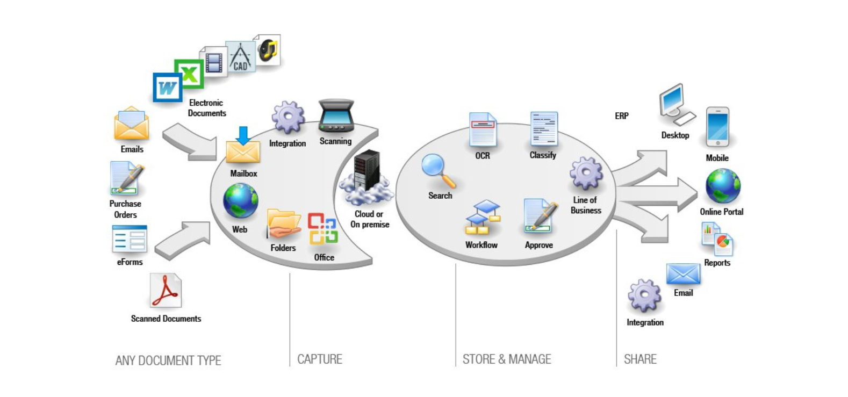

Bir veri tabanı yönetim sistemi, verileri saklamak, sorgulamak, değiştirmek ve silmek için kullanılan arayüzler, araçlar ve teknolojileri içerir.

EBYS (Elektronik Belge Yönetim Sistemi) projelerinde kullanılması gereken bazı standartlar şunlardır:

ISO 15489: Bu standart, belge yönetimi için genel prensipleri ve yönergeleri belirler. EBYS projelerinde belge yönetimi süreçlerinin bu standarta uygun olarak tasarlanması ve uygulanması önemlidir.

ISO 27001: Bu standart, bilgi güvenliği yönetim sistemi için gereklilikleri belirler. EBYS projeleri hassas bilgilerin işlendiği sistemler olduğundan, bilgi güvenliği önlemlerinin bu standarta uygun olarak uygulanması önemlidir.

ISO 16175: Bu standart, elektronik belgelerin uzun süreli saklanması ve arşivlenmesi için gereklilikleri belirler. EBYS projelerinde elektronik belgelerin doğru bir şekilde arşivlenmesi ve uzun süreli olarak erişilebilir olması önemlidir.

W3C Standartları: Web tabanlı EBYS projelerinde, W3C tarafından belirlenen web standartlarına uyulması önemlidir. Bu standartlar, HTML, CSS ve JavaScript gibi web teknolojilerinin doğru ve uyumlu bir şekilde kullanılmasını sağlar.

Veri Güvenliği Standartları: EBYS projelerinde kullanılan verilerin güvenliği büyük önem taşır. Bu nedenle, veri şifreleme, kimlik doğrulama, yetkilendirme gibi veri güvenliği standartlarının uygulanması gereklidir.

EBYS (Elektronik Belge Yönetim Sistemi) projelerinde çıkabilecek olağandışı problemlere çözümler:

Planlama ve Risk Değerlendirmesi: EBYS gerçekleştirme sürecine başlamadan önce, risklerin belirlenmesi ve değerlendirilmesi önemlidir. Potansiyel olağan dışı durumlar önceden tanımlanmalı ve bu durumlarla başa çıkmak için uygun planlar oluşturulmalıdır.

Esneklik ve Ölçeklenebilirlik: EBYS'nin tasarımı ve uygulaması esnek ve ölçeklenebilir olmalıdır. Böylece, beklenmedik durumlar ortaya çıktığında sistemi kolaylıkla ayarlayabilir ve ölçeklendirebiliriz.

İyi Dokümantasyon: Gerçekleştirme sürecinde yapılan işlemler, yapılandırma ayarları ve yapılan değişiklikler gibi bilgilerin iyi bir şekilde belgelenmesi önemlidir. Bu belgeler, ilerideki süreçlerde sorun giderme ve geri dönüşüm çalışmalarında yardımcı olur.

Sorun Tespit ve İzleme: Gerçekleştirme aşamasında meydana gelebilecek olağan dışı durumlar hızlı bir şekilde tespit edilmelidir. Sistemde loglama ve izleme mekanizmaları kullanarak, hataları, hata mesajlarını ve performans sorunlarını yakalayabilir ve izleyebiliriz.

Sorun Çözme ve Hızlı Müdahale: Olağan dışı durumlar meydana geldiğinde, sorunları çözmek ve hızlı bir şekilde müdahale etmek önemlidir. Hataları ve sorunları tespit etmek için iyileştirilmiş hata ayıklama teknikleri ve test süreçleri kullanılabilir. Geliştirme ekibi, sorunlara odaklanmalı ve çözüm üretmek için işbirliği yapmalıdır.

Yedekleme ve Kurtarma Planları: Veri kaybı, donanım arızaları veya diğer felaket durumları gibi olağan dışı durumlara karşı yedekleme ve kurtarma planları oluşturulmalıdır. Düzenli olarak veri yedeklemesi yapmak ve yedeklemelerin geri yüklenebilir olduğunu test etmek önemlidir.

İletişim ve Müşteri Destek: Olağan dışı durumlar sırasında müşteri iletişimi ve destek süreci önemlidir. Kullanıcıları bilgilendirmek, sorunların çözümü için açık ve etkili iletişim kurmak ve kullanıcılara yardımcı olmak önemlidir.

Sürekli İyileştirme: EBYS'nin gerçekleştirme süreci devam ederken, olağan dışı durumlar ve sorunlar hakkında geri bildirimleri dikkate almak ve sürekli iyileştirme yapmak önemlidir. Hatalardan ve sorunlardan öğrenmek, gelecekte benzer durumların tekrarlanmasını önlemek için fırsat sağlar.

Kod gözden geçirme

Kod Gözden Geçirme Ekipleri Oluşturma: Kod gözden geçirme süreci için bir ekip veya komite oluşturulmalıdır. Bu ekip, tecrübeli geliştiriciler, sistem analistleri ve proje yöneticilerinden oluşabilir. Ekip, çeşitli perspektiflerden bakarak kodun kalitesini değerlendirmeli ve iyileştirme önerileri sunmalıdır.

Standartlar Belirleme: Kod gözden geçirme sürecinde kullanılacak standartlar belirlenmelidir. Bu standartlar, kodlama standartları, programlama dillerine özgü pratikler, hata yakalama ve düzeltme yöntemleri gibi konuları kapsayabilir. Standartlar, kodun okunabilirliğini, sürdürülebilirliğini ve güvenliğini sağlamaya yardımcı olur.

Kod Gözden Geçirme İş Akışı Oluşturma: Kod gözden geçirme sürecinin adımları, sorumluluklar ve süreç akışı belirlenmelidir. Bu adımlar, kodun gözden geçirme ekibi tarafından incelenmesi, hataların belirlenmesi, iyileştirme önerilerinin sunulması ve sonraki adımların planlanması gibi işleri içermelidir.

Kod İnceleme Araçları Kullanma: Kod gözden geçirme sürecini desteklemek için otomatik kod inceleme araçları kullanılabilir. Bu araçlar, statik kod analizi, hata tespiti ve diğer kod inceleme işlevlerini gerçekleştirir. Bu araçlar, gözden kaçan hataları tespit etmeye ve kod kalitesini artırmaya yardımcı olur.

İyileştirme Önerileri ve Geri Bildirim: Kod gözden geçirme süreci, geliştiricilere geri bildirim verme ve iyileştirme önerileri sunma fırsatı sağlar. Gözden geçirme ekibi, kodun eksikliklerini, hatalarını veya iyileştirme alanlarını belirleyerek geliştiricilere geri bildirim sağlar. Bu geri bildirimler, kodun daha kaliteli, daha güvenli ve daha performanslı olmasına yardımcı olur.

Tekrarlanabilirlik: Kod gözden geçirme süreci, projenin farklı aşamalarında ve yeni kod eklemelerinde tekrarlanabilir olmalıdır. Bu, sürekli kalite kontrolünü sağlar ve sürekli iyileştirmelerin yapılmasına olanak tanır.

**6.Test**

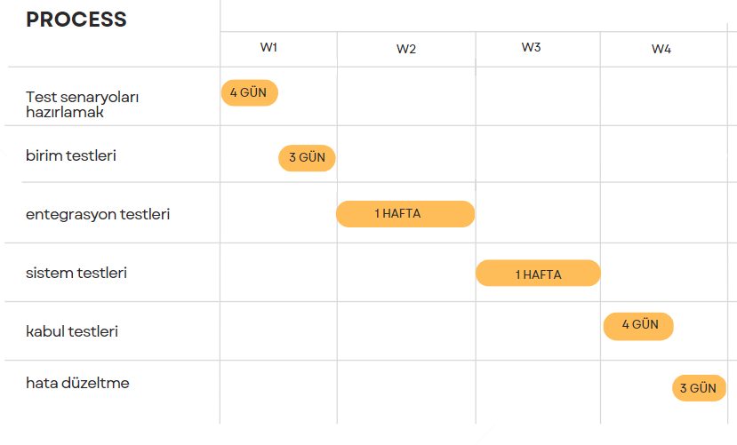

Fonksiyonel Test:

Amaç: Sistemin işlevsel gereksinimlerini doğrulamak için kullanılır.

Neden Seçilir: Fonksiyonel test, kullanıcı işlevselliğini, veri girişi ve çıktısını, sistem davranışını ve iş süreçlerini doğrulamak için önemlidir. Sistemin beklentilere uygun şekilde çalıştığını ve gereksinimleri karşıladığını doğrulamak için kullanılır.

Araçlar: Selenium, JUnit, NUnit gibi araçlar fonksiyonel test senaryolarını otomatikleştirmek ve yürütmek için kullanılabilir. Bu araçlar, test senaryolarının tekrar edilebilirliğini ve test süreçlerinin otomatikleştirilmesini sağlar.

Performans Testi:

Amaç: Sistemin performansını değerlendirmek ve yük altında nasıl performans gösterdiğini test etmek için kullanılır.

Neden Seçilir: EBYS sistemi, yüksek kullanıcı trafiği, büyük veri hacmi ve aynı anda gerçekleşen işlemlerle karşılaşabilir. Performans testi, sistemin bu yük altında nasıl performans gösterdiğini belirlemek, olası performans sorunlarını tespit etmek ve optimize etmek için önemlidir.

Araçlar: JMeter, LoadRunner, Apache Bench gibi performans testi araçları, yük testi senaryolarını oluşturmak, gerçekleştirmek ve performans metriklerini analiz etmek için kullanılabilir. Bu araçlar, kullanıcı trafiğini simüle edebilir, sunucu tepkilerini ölçebilir ve sistemin performansını değerlendirebilir.

Güvenlik Testi:

Amaç: Sistemin güvenlik açıklarını tespit etmek ve güvenlik önlemlerini değerlendirmek için kullanılır.

Neden Seçilir: EBYS sistemi, hassas verileri ve kullanıcı bilgilerini işler ve depolar. Güvenlik testi, sistemdeki güvenlik açıklarını, yetkilendirme ve kimlik doğrulama hatalarını, hassas veri erişimini ve saldırı noktalarını tespit etmek için önemlidir.

Araçlar: Burp Suite, Nessus, OWASP ZAP gibi güvenlik testi araçları, güvenlik açıklarını tespit etmek, zayıf noktaları analiz etmek ve sistem güvenliğini değerlendirmek için kullanılabilir.

Kullanılabilirlik Testi:

Amaç: Kullanıcı deneyimini değerlendirmek ve kullanılabilirlik sorunlarını tespit etmek için kullanılır.

Neden Seçilir: EBYS sistemi, kullanıcıların belge oluşturma, arama, erişim ve diğer işlemleri kolaylıkla gerçekleştirebilmesi için kullanıcı dostu bir arayüz sunmalıdır. Kullanılabilirlik testi, kullanıcıların sistemle etkileşimini, kullanıcı arayüzünün kullanıcı dostu olup olmadığını ve kullanıcı deneyimini değerlendirmek için önemlidir.

Araçlar: Kullanılabilirlik testi genellikle kullanıcı testi, gözlem, anketler ve kullanılabilirlik incelemeleri gibi yöntemlerle gerçekleştirilir. Araçlar olarak ise özel kullanılabilirlik testi araçları veya prototipleme araçları kullanılabilir.

Entegrasyon Testi:

Amaç: Farklı sistem bileşenlerinin bir araya geldiğinde doğru şekilde çalıştığını ve birlikte uyumlu olduğunu test etmek için kullanılır.

Neden Seçilir: EBYS sistemi, farklı bileşenlerin entegrasyonuyla oluşur. Entegrasyon testi, bileşenlerin birbiriyle doğru şekilde iletişim kurduğunu, veri akışının doğru olduğunu ve entegrasyon noktalarındaki sorunları tespit etmek için önemlidir.

Araçlar: Entegrasyon testi genellikle özel entegrasyon test araçları veya programlama diline özgü entegrasyon test çerçeveleri kullanılarak gerçekleştirilir.

**7.Bakım**

Kurulum aktiviteleri:

Kurulum Gereksinimlerinin Belirlenmesi: EBYS'nin doğru bir şekilde kurulabilmesi için gerekli olan donanım ve yazılım gereksinimleri belirlenmelidir. Bu gereksinimler, işletim sistemi, veritabanı, web sunucusu, bellek, depolama alanı gibi unsurları içerir. Kurulum gereksinimleri, EBYS'nin özel gereksinimlerine ve teknik altyapıya bağlı olarak değişebilir.

Altyapının Hazırlanması: EBYS'nin kurulumu için uygun bir altyapının hazırlanması gerekmektedir. Bu adımda, işletim sistemi ve diğer bağımlılıkların kurulumu, güncellenmesi veya yapılandırılması gibi işlemler yapılır. Gerekli yazılımların ve bileşenlerin yüklendiği ve uygun şekilde yapılandırıldığından emin olunur.

Veritabanının Kurulumu ve Yapılandırılması: EBYS'nin veritabanı, uygulamanın temel verilerini depolamak için kullanılır. Veritabanı yönetim sistemi (DBMS) kurulur ve yapılandırılır. Veritabanı sunucusu ve veritabanı şemasının oluşturulması, yetkilendirmelerin yapılması gibi adımlar gerçekleştirilir.

EBYS Yazılımının Yüklenmesi: EBYS'nin yazılım dosyaları, sunucuya yüklenir. Bu adımda, EBYS'nin kurulum paketi veya dağıtım dosyaları kullanılarak yazılımın sunucuya kurulumu gerçekleştirilir. Kurulum sihirbazı veya komut satırı aracılığıyla kurulum işlemi tamamlanır.

Yapılandırma ve Ayarlar: EBYS'nin doğru çalışabilmesi için yapılandırma ayarlarının yapılması gerekmektedir. Bu adımda, EBYS'nin kullanacağı veritabanı bağlantısı, sunucu ayarları, sistem parametreleri ve diğer yapılandırma seçenekleri belirlenir.

Test ve Doğrulama: Kurulum tamamlandıktan sonra EBYS'nin doğru bir şekilde çalıştığını doğrulamak için testler yapılır. Bu aşamada, örnek veri girişi yapılabilir, işlevlerin doğru çalıştığından emin olunabilir ve sistem üzerinde çeşitli senaryolar test edilebilir.

Kullanıcı Eğitimi ve Dokümantasyon: EBYS kullanıcılarının, uygulamayı doğru ve etkin bir şekilde kullanabilmesi için eğitim ve dokümantasyon sağlanır. Kullanıcıların sistemi nasıl kullanacaklarını, iş akışlarını ve işlevleri nasıl kullanacaklarını öğrenmeleri için eğitim materyalleri hazırlanır ve eğitim oturumları düzenlenir.

Kurulum sonrası yerinde destek organizasyonu, EBYS'nin kurulumu tamamlandıktan sonra kullanıcıların karşılaşabileceği sorunları ele almak ve çözmek amacıyla oluşturulan bir destek hizmetidir. Bu organizasyon, EBYS'nin sorunsuz bir şekilde kullanılmasını sağlamak, kullanıcıların sorularını yanıtlamak ve teknik destek sağlamak için uygulanır.

Teknik Destek Ekipleri: EBYS kullanıcılarından gelen sorunları ele almak ve çözmek için uzman teknik destek ekipleri oluşturulur. Bu ekipler, yazılım ve donanım konusunda uzmanlaşmış teknik personeli içerir. Ekip üyeleri, kullanıcılara telefon, e-posta, canlı sohbet veya diğer iletişim kanalları üzerinden destek sağlar.

İş Saatleri ve Acil Durumlar: Yerinde destek organizasyonu, belirli iş saatleri içinde kullanıcılara destek sağlamayı planlar. Bunun yanı sıra, acil durumlar için 7/24 destek sağlama mekanizmaları da oluşturulabilir. Bu şekilde, kullanıcılar herhangi bir sorunla karşılaştıklarında destek alabilecekleri bir iletişim kanalına sahip olurlar.

Sorun Kayıt ve İzleme: Kullanıcıların sorunlarını bildirebilmeleri için bir sorun takip sistemi oluşturulur. Bu sistem, kullanıcıların sorunlarını kaydederek takip etmelerine ve çözüm sürecini izlemelerine olanak tanır. Sorun takip sistemi, kullanıcıların destek taleplerini organize etmek, önceliklendirmek ve zamanında yanıtlamak için kullanılır.

Hızlı Yanıt ve Sorun Giderme: Yerinde destek organizasyonu, kullanıcıların sorunlarına hızlı bir şekilde yanıt vermek ve çözüm sağlamak için çalışır. Teknik destek ekipleri, kullanıcılara etkin iletişim kurarak sorunları anlamaya ve çözüme yönelik adımlar atmak için süreci takip eder.

Kullanıcı Eğitimi ve Rehberlik: Yerinde destek organizasyonu, kullanıcıların EBYS'yi daha etkin bir şekilde kullanabilmeleri için eğitim ve rehberlik sağlar. Kullanıcıların yeni özellikleri, iş akışlarını veya işlevleri öğrenmeleri için eğitim materyalleri ve eğitim oturumları düzenlenir. Ayrıca, kullanıcıların sorularını yanıtlayacak rehberlik ve yardım dokümantasyonu da sunulabilir.

**8. Sonuç**

Mobil uygulamasının giriş sayfasında sertifika ile giriş yok.

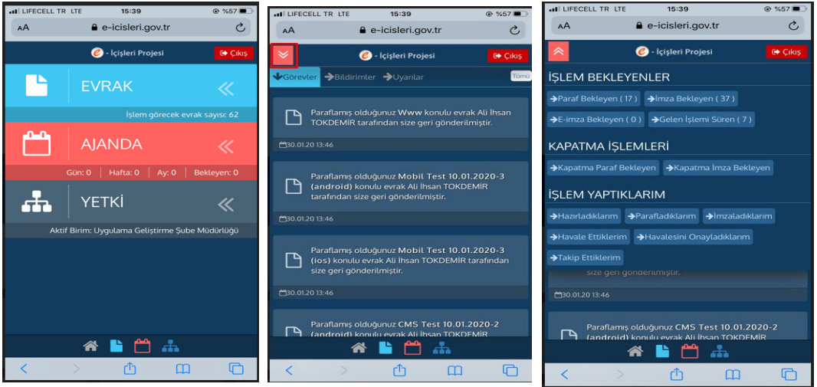

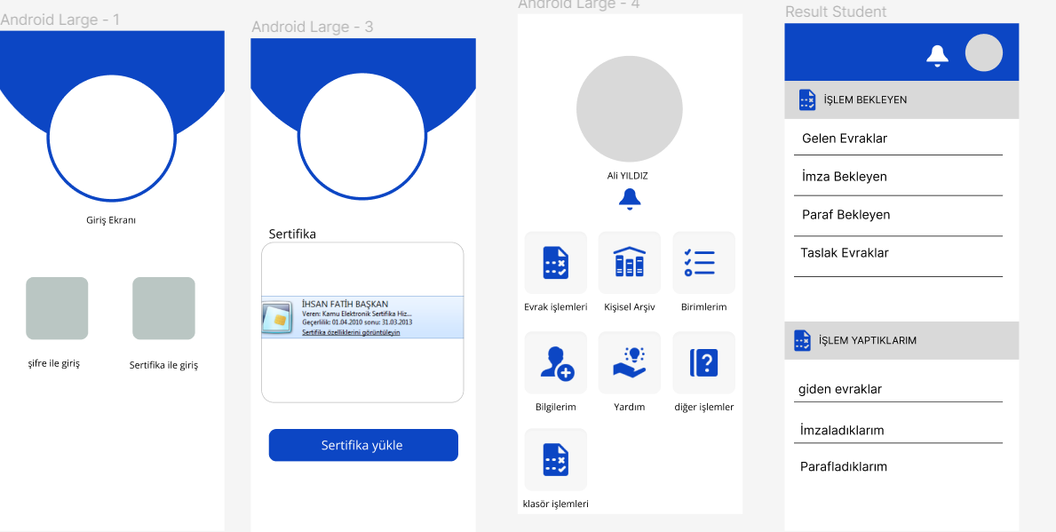

Anasayfa da sadece evrak, ajanda ve yetki modülleri bulunuyor. Mobil uygulaması web sitesi kadar işlevli değil. Benim projemde ise anasayfada tüm işlevler modüller altında toplanmıştır. Kullanıcı modüllere tıklayarak web sitesinde kullandığı işlevlere kolaylıkla ulaşabilir.

İkinci resimde görevler diye bir sayfa gösterilmiştir. Anasayfada görevler ya da görevlerin bulunabileceği bir modül bulunmamakta. Bu da kullanıcının aklını karıştıracaktır. Benim tasarladığım ebys mobil uygulamasında ise bildirimler kısmında gelen evraklar, evraklar üzerinde yapılması gereken işlemler ya da onay alan evraklarla ilgili bilgiler bulunmaktadır. Böylece kullanıcı uygulamaya girer girmez görevlerini görebilir.

İşlem bekleyen ve işlem yaptıklarım ise kişisel arşiv modülü altında bulunmaktadır. Böylece ebys’nin sahip olduğu birden çok işlev karmaşıklığa yol açmamak ve kullanım kolaylığı için anasayfada gösterilen çeşitli modüller altında toplanmıştır.

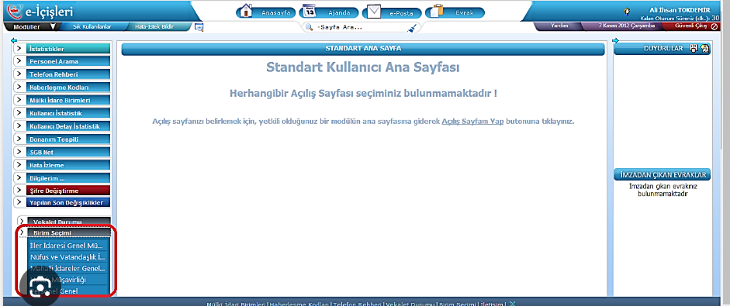

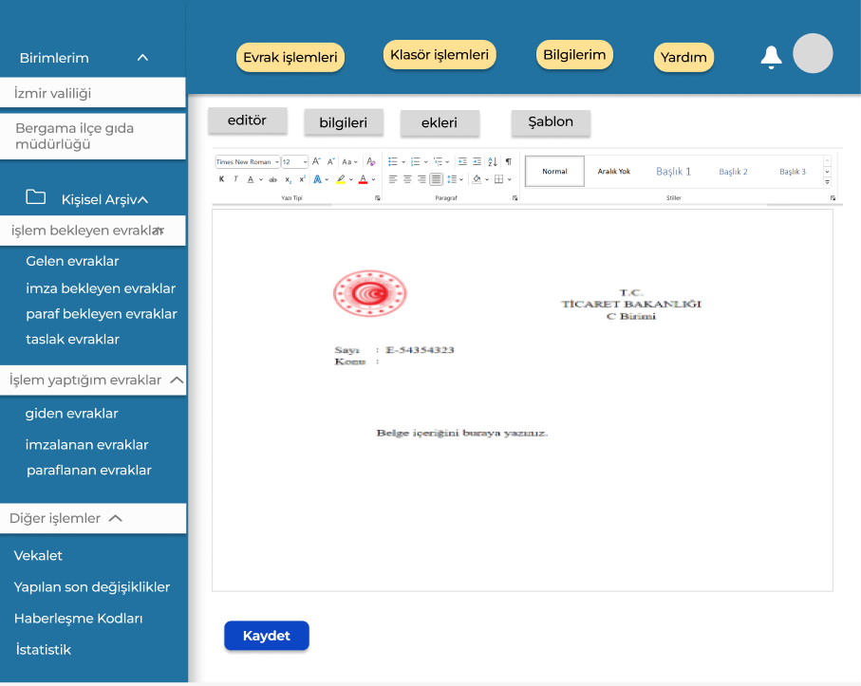

Bir kullanıcı olarak bu sayfaya ilk baktığımda evrak işlemleri modülünü görmem biraz zaman aldı ve sol taraftaki menü çok karışık sıralanmış geldi. Benim oluşturduğum projenin web sitesi ise modülleri belirli başlıklar altında topluyor ve neyin nerde olduğunu görmek daha basitleşiyor. Asıl işlem yapılacak evrak ve dosya işlemleri ise en üstte ve başta yer alıyor.

Mevcut projede klasör ile ilgili herhangi bir modül bulunmuyor. Projemdeki klasör işlemleri klasör oluşturma ve klasör arama fonksiyonlarını içeriyor. Evrak arama veya oluşturma işlemi sırasında bir yerde toplanmak istenirse klasöre eklenebiliyor. Bu da evrak karışıklığına engel oluyor ve daha rahat bir kullanım sağlıyor.

Evrak ararken gerekli bilgiler girildikten sonra böyle bir arayüz sunuyor. Mevcut projeye göre daha sade ve göz yormayan bir tasarıma sahip. Evrakların yanında evrağın durumunu gösteren ibareler bulunuyor. Bulunan evrak baştaki kutucuktan evrağı seçerek işlemlerini yapabiliyor.

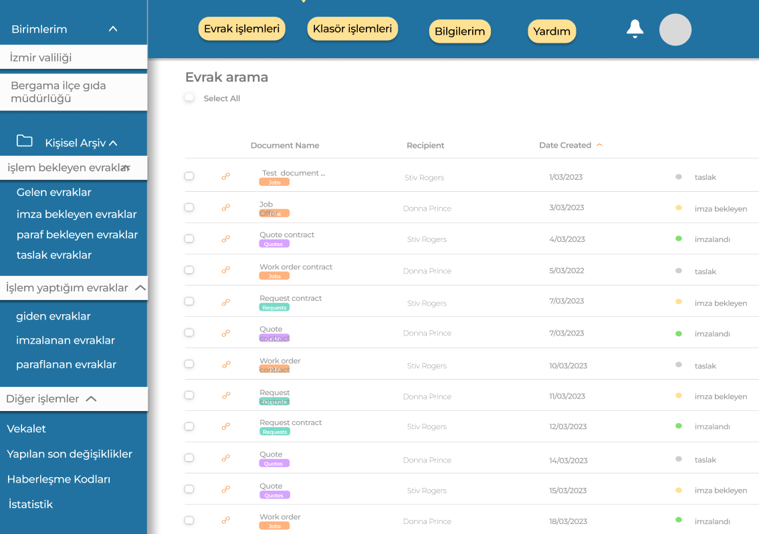

Dezavantajları: EBYS’ler çok modül içeren ve karışık sistemler olduğundan her ihtiyacı karşılayacak modül bulunmamakta. Bu da kullanıcı geri dönüşüyle halledilebilecek bir sorundur.

**9. kaynakça**

1-https://icisleri.gov.tr/kurumlar/icisleri.gov.tr/IcSite/bilgiislem/tanitim-kitapciklari/EBYS.pdf

Belirlediğim mevcut proje olan e- içişleri projesi ile ilgili genel bilgiler yer almakta. Sistem inceleme aşamasında tamamından yararlandım.

2-https://www.e-icisleri.gov.tr/GenelKullanimSayfalari/DosyaIndirSanal.aspx?PK=ee78cf3a-1b68-4fe9-a49a-6f7a9e9840a4

E -içişleri anasayfasını genel olarak tanıtan bir pdf. Sistem incelemesi yaparken tamamından yararlandım.

3-https://www.youtube.com/watch?v=VpI5EdH1ma0

Evrak oluşturma işlemini anlamak için bu youtube videosundan yararlandım.

4-http://cdn.hitit.edu.tr/ebys/files/40966_1704262139470.pdf

Kişisel arşiv modülünü oluştururken araştırma yapmak için kullandım.

5-https://ebelgeyardim.tarimorman.gov.tr/Documents/K%C4%B0%C5%9E%C4%B0SEL%20AR%C5%9E%C4%B0V.pdf

Kişisel arşiv ve klasör işlemleri modülüm için araştırma yaparken kullandım.

6-https://www.e-icisleri.gov.tr/GeneleAcikSayfalar/Yonetim/Data/yeni_eimza_uygulamasi_yardim_dokumani_v_1.0.pdf

E- içişleri mobil uygulaması genel hatlarıyla anlatılıyor. Mobil uygulamamı yaparken eksik bulduğum yerleri belirlemek ve için bu pdft’en yararlandım.

7-https://www.icisleri.gov.tr/bilgiteknolojileri/e-icisleri-projesi (içişleri sayfası)

Görsel kaynaklar:

Figma: projemin mobil uygulamasını ve web sayfasını tasarlarken figmayı kullandım.

Lucid: UML sınıf diyagramı ve sistemle ilgili akış diyagramlarını çizerken bu uygulamayı kullandım.

Visual paradigm online: sistemle ilgili use case diyagramlarını çizerken bu uygulamayı kullandım.

Canva: gant diyagramlarını oluştururken kullandım.